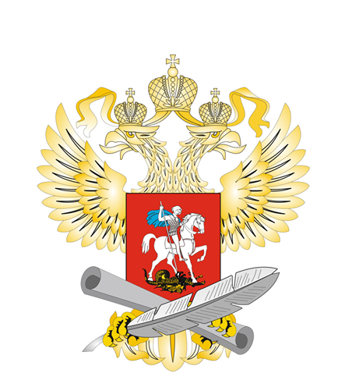  [Представленный геральдический знак – эмблема Минобрнауки России – нужно заменить на герб субъекта Российской Федерации, которому посвящен итоговый отчет МСО. Далее щелкните здесь и нажмите клавишу пробела] | итоговый отчет  [Укажите наименование органа власти (организации), проводившего(ей) анализ состояния и перспектив развили системы образования. Если готовы ввести текст – щелкните здесь.]  о результатах анализа состояния и перспектив развития системы образования за [Укажите отчетный год. Если готовы ввести текст – щелкните здесь.] год

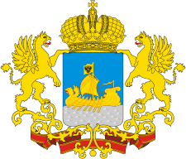 | итоговый отчет  Отдела образования администрации Судиславского муниципального района Костромской области  о результатах анализа состояния и перспектив развития системы образования  за 2018 год

Оглавление
Перечень сокращений 3
I. Анализ состояния и перспектив развития системы образования 4
1. Вводная часть. 4
1.1. Аннотация 4
1.2. Ответственные за подготовку 5
1.3. Контакты 6
1.4. Источники данных 7
1.5. Паспорт образовательной системы 8
1.6. Образовательный контекст 22
2. Анализ состояния и перспектив развития системы образования: основная часть. 27
2.1. Сведения о развитии дошкольного образования 27
2.2. Сведения о развитии начального общего образования, основного общего образования и среднего общего образования 38
2.5. Сведения о развитии дополнительного образования детей и взрослых 58
3. Выводы и заключения 64
Выводы 64
Планы и перспективы развития системы образования 69
II. Показатели мониторинга системы образования 71

Перечень сокращений

ВПР | Всероссийские проверочные работы
ВРП | Валовый региональный продукт
ГВЭ | Государственный выпускной экзамен
ЕГЭ | Единый государственный экзамен
КПК | Курс повышения квалификации
МСО | Мониторинг системы образования
ОГЭ | Основной государственный экзамен
ФГОС | Федеральный государственный образовательный стандарт
ФЗ | Федеральный закон
ФЦПРО | Федеральная целевая программа развития образования
ОВЗ | Ограниченные возможности здоровья
ОО | Образовательные организации
ДОУ | Дошкольное образовательное учреждение
I. Анализ состояния и перспектив развития системы образования

1. Вводная часть.

1.1. Аннотация
В современном мире растет значение образования как важнейшего фактора формирования нового качества не только экономики, но и общества в целом. Образование становится открытой для общества сферой деятельности, Отчет о состоянии и перспективах развития системы образования Судиславского муниципального района Костромской области публикуется в сети Интернет на официальных сайтах Отдела образования и администрации Судиславского муниципального района с 2014 года и находится в свободном доступе для граждан. Данный отчет представляет возможность гражданам сформировать целостное представление о состоянии муниципальной системы образования, о конкретных качественных и количественных изменениях в ней в определенные периоды времени. Государство и граждане смогут получать объективную информацию о достоинствах и недостатках конкретных звеньев муниципальной образовательной системы, а также о динамике, выявляемой в итоге сравнения происходящих изменений.
Анализ состояния и перспектив развития системы образования позволит принять Администрации Судиславского муниципального района, Отделу образования правильные управленческие решения по предупреждению негативного развития событий, провести корректировку программы развития системы образования, определить дальнейшие перспективы развития муниципальной системы образования.

1.2. Ответственные за подготовку
Ответственные за а подготовку Отчета о состоянии и перспективах развития системы образования Судиславского муниципального района Костромской области:
- заместитель главы администрации Судиславского муниципального района (координация работ);
- Отдел образования администрации Судиславского муниципального района (подготовка данных для анализа, написание текста, подготовка таблиц и диаграмм, проведение опросов);
- районный методический кабинет (сбор информации, обобщение данных);
- отдел экономики администрации Судиславского муниципального района (сбор статистических данных, обобщение муниципальных программ);
- общественный совет при Отделе образования администрации Судиславского муниципального района (проведение опросов).

1.3. Контакты
Название: Администрация Судиславского муниципального района Костромской области
Адрес: 157860 Костромская область п.Судиславль ул.Советская д.2 Руководитель: Филинков Игорь Дмитриевич
Контактное лицо: Сорокина Галина Владимировна
Телефон: 8 (49433) 9-88-73
Почта: sudislavl@adm44.ru
Название: Отдел образования администрации Судиславского муниципального района Костромской области
Адрес: 157860 Костромская область п.Судиславль ул.Советская д.2
Руководитель: Смирнова Татьяна Владимировна
Контактное лицо: Викторова Евгения Евгеньевна
Телефон: 8 (49433)2-14-21
Почта: sudisoo@yandex.ru

Название: Районный методический кабинет Отдела образования администрации Судиславского муниципального района Костромской области
Адрес: 157860 Костромская область п.Судиславль ул.Костромская д.2 Руководитель: Иванова Ольга Викторовна
Контактное лицо: Иванова Ольга Викторовна
Телефон: 8 (49433)9-79-63
Почта: sudisrmk@yandex.ru
Название: отдел экономики администрации Судиславского муниципального района Костромской области
Адрес: 157860 Костромская область п.Судиславль ул.Советская д.2
Руководитель: Филинков Игорь Дмитриевич
Контактное лицо: Ипатова Наталья Андреевна
Телефон: 8(49433)9-76-07
Почта: sudislavl@adm44.ru

1.4. Источники данных
Анализ состояния и перспектив развития системы образования Судиславского муниципального района проводился на основании:
- данных федерального статистического наблюдения,
- социологических опросов о деятельности образовательных организаций;
- оценки эффективности деятельности образовательных организации Судиславского муниципального района;
- анализа исполненных и действующих муниципальных проектов, планов в сфере образования;
- независимой оценки качества образования;
- оценке эффективности деятельности органов местного самоуправления;
-информации, размещенной на официальных сайтах образовательных организаций в информационно-телекоммуникационной сети «Интернет»;
- информации, опубликованной в средствах массовой информации;
- информации, поступившей в Администрацию Судиславского муниципального района от организаций и граждан;
- прочих мониторингах и данных.

1.5. Паспорт образовательной системы

Образовательная политика
Образовательная политика в Судиславском муниципальном районе является частью социальной политики, ориентированной на обеспечение широкого спектра социальных эффектов, в том числе:
- инновационное развитие района;
- доступность качественного образования;
- улучшение здоровья подрастающего поколения;
- повышение социального статуса педагогических работников.
Система образования Судиславского района обеспечивает и защищает конституционные права граждан Российской Федерации на образование в объемах, установленных действующим законодательством, представляет собой совокупность взаимодействующих преемственных образовательных программ различных уровней и направленности, федеральных государственных образовательных стандартов и федеральных государственных требований; сети реализующих их образовательных учреждений.
В отчетный период Отделом образования реализована система мероприятий, направленных на исполнение законодательства Российской Федерации, Костромской области, Судиславского муниципального района в сфере образования и науки, Указов Президента Российской Федерации от 7 мая 2012г. №597, №599 «О мероприятиях по реализации государственной социальной политики»; «О мерах по реализации государственной политики в области образования и науки» и др.
Основные усилия в 2018 году были сосредоточены на решении следующих ключевых задач:
- сохранение 100% доступности дошкольного образования для детей в возрасте от 3 до 7 лет и увеличение охвата дошкольным образованием детей в возрасте до 3 лет;
- организация работы в условиях введения ФГОС дошкольного и школьного уровней ФГОС, а также обучающихся с ОВЗ;
- повышение качества образовательных услуг;
- продолжение создания в образовательных организациях области доступной среды для детей-инвалидов, детей с ограниченными возможностями здоровья;
- сохранение охвата детей в возрасте 5-18 лет образовательными программами дополнительного образования не ниже показателя 2017 года.
- реализация системы учета контингента обучающихся в организациях, осуществляющих образовательную деятельность (региональный сегмент единой федеральной межведомственной системы учета контингента обучающихся по основным образовательным программам и дополнительным общеобразовательным программам, программам дошкольного образования);
- проведение мероприятий в рамках независимой оценки качества образования;
- усиление воспитательной составляющей образовательного процесса;
- создание нормативных правовых и организационно-экономических условий, способствующих формированию педагогических кадров с высоким уровнем квалификации, ответственных за качество результатов образования;
- обеспечение материально-техническими, информационными и другими ресурсами образовательных учреждений для создания современных условий организации образовательного процесса;
- сокращение неэффективных расходов по отрасли «Образование».
Основные муниципальные программы, действующие и исполненные в 2018 году в Судиславском муниципальном районе с участием образовательных организаций:
- Муниципальная программа «Энергосбережение и повышение энергетической эффективности Судиславского муниципального района Костромской области в муниципальном секторе на 2017 - 2019 годы» (Постановление об утверждении № 122 от 16.06.2017 г. (в редакции от 29.05.2019 г. № 72)
- муниципальная программа «Устойчивое развитие сельских территорий Судиславского района на 2014-2017 годы и на период до 2020 года»,
- муниципальная программа «Профилактика правонарушений на территории Судиславского муниципального района на 2018-2022 годы» (Постановление об утверждении № 240 от 28.12.2017 г. (в ред. от 12.04.2019 г. № 56)

В дошкольном образовании ключевым является показатель охвата детей услугами дошкольного образования. В 2018 году все дети в возрасте от трех до семи лет (100%) были обеспечены местами в дошкольных образовательных учреждениях.
В системе общего образования новое качество образовательной среды характеризует показатель оснащенности учебных кабинетов учебным оборудованием и обновления школьных библиотек, а также доля обучающихся, успешно сдавших ЕГЭ, от числа выпускников, участвующих в ЕГЭ
Перечень основных показателей, характеризующих достижение цели и выполнение задач плана мероприятий «Развитие системы образования Судиславского муниципального района Костромской области в 2018-2020 году», представлен в таблице.
Таблица 1.
№ п/п | Показатели
№ п/п | Наименование целевого показателя, единицы измерения | Предусмотрено (%) |  | Фактическое значение (%) |  | Выполнение показателя, %
№ п/п | Наименование целевого показателя, единицы измерения | 2017 год | 2018 год | 2017 год | 2018 год | 2017 год | 2018 год
11 | Охват детей в возрасте от 3 до 7 лет услугами дошкольного образования | 100 | 100 | 100 | 100 | 100 | 100
22 | Доля лиц, сдавших единый государственный экзамен, от числа выпускников, участвующих в ЕГЭ (в %) | 100 | 100 | 100 | 100 | 100 | 100
33 | Доля кабинетов, оснащенных  современным учебно-наглядным оборудованием, а также доля обновления фонда школьных библиотек учебниками и базовым комплектом художественной литературы (в %) | 50 | 50 | 50 | 50 | 100 | 100
33 |  | 64 | 67 | 64 | 67 | 100 | 100
44 | Доля общеобразовательных учреждений, в которых созданы условия для комплексной безопасности жизнедеятельности обучающихся | 100 | 100 | 100 | 100 | 100 | 100
55 | Показатель охвата горячим питанием школьников | 96 | 96 | 98 | 98 | 102 | 102
6 | Доля детей и молодежи в возрасте от 5 до 18 лет, охваченных программами дополнительного образования, в общей численности детей и молодежи в возрасте от 5 до 18 лет | 75 | 75 | 75 | 75 | 100 | 100

Показатель охвата горячим питанием школьников в Судиславском муниципальном районе Костромской области в 2017 году составил 96 %, на уровне областного показателя – 96%. В 2018 году показатель охвата горячим питанием вырос и составил 97,8 %.
В результате плановых мероприятий за отчетный период во всех общеобразовательных организациях улучшилось качество питания.
В 2018 году все выпускники школ района (100%) получили аттестат о среднем общем образовании, из них 2 выпускника – медаль «За особые успехи в учении».
Новые образовательные стандарты: в начальном звене осваивали 560 учащихся (100%) 1-4 класса общеобразовательных организаций района, 482 учащихся 5-8 классов работали в рамках стандартов основного общего образования. В экспериментальном режиме (пилотная площадка МОУ Судиславская ООШ) обучались по ФГОС ООО 9 классы – 14 человек. Плановое поэтапное введение ФГОС достигнуто, в том числе благодаря обеспечению школ современным оборудованием, бесплатными учебниками: в 2018 году приобретено 2554 учебника на сумму 961 155 рублей, а также обеспечению повышения квалификации в рамках реализации ФГОС - 100% педагогических работников и руководителей общеобразовательных организаций области.
В 2018 году в общеобразовательных учреждениях района обучалось 115 детей с ограниченными возможностями здоровья, детей-инвалидов – 20. Учатся в школе дети с расстройством аутистического спектра (3 человека). Дети с ОВЗ обучаются по адаптированным образовательным программам через различные формы обучения, в том числе индивидуальное и дистанционное обучение.
В 2018 году численность обучающихся в соответствии с федеральным государственным стандартом начального общего образования обучающихся с ограниченными возможностями здоровья составила 19 детей – 16,5% от всех детей с ограниченными возможностями здоровья.
Проведенные Отделом образования и общеобразовательными организациями опросы родителей и учащихся в 2018 году подтверждают, что социальные заказчики общеобразовательных услуг удовлетворены произошедшими переменами. Опрос родителей показывает, что они положительно оценивают изменения, которые происходят в школе, благодаря проекту модернизации системы общего образования.
В общеобразовательных школах района трудится 115 педагогов. Для создания условий качественного обучения администрация школ 100 % учителей прошли курсовую подготовку по введению ФГОС в начальное и основное звено. Успешно проходит аттестация педагогических кадров.
По состоянию на 01.12.2017 года 94,2% педагогов общеобразовательных учреждений имеют квалификационную категорию. Из них 44,2% - педагоги высшей квалификационной категории, 33,3% - первой квалификационной категории, 16,7% педагогов аттестованы на соответствие занимаемой должности. Не аттестованы 5,8% педагогов, это молодые специалисты, педагоги, не имеющие опыта работы.
Диаграмма 1.
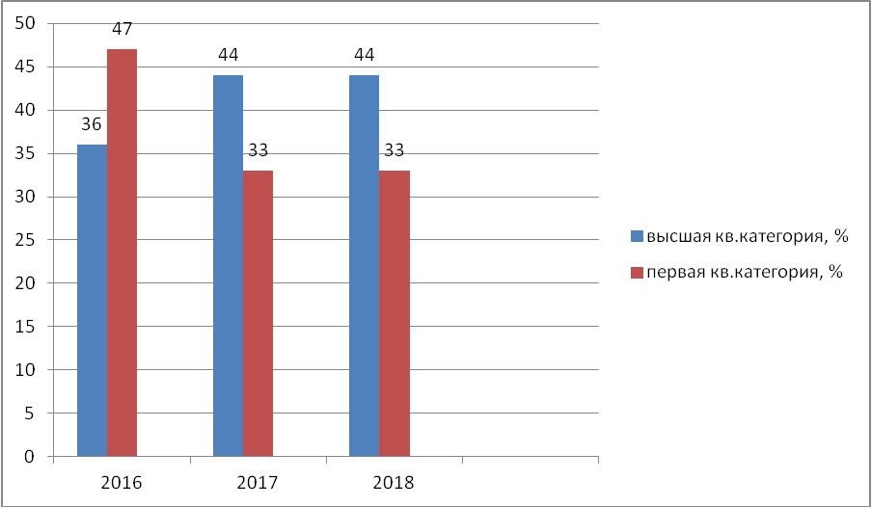
Дополнительное образование и воспитательная работа

В соответствии с федеральным законом от 29.12.2012 года № 273 – ФЗ «Об образовании в Российской Федерации», глава 10 статья 75 «Дополнительное образование детей и взрослых» в Судиславском муниципальном районе большое внимание уделяется дополнительному образованию учащихся. Охват программами дополнительного образования остается стабильным на протяжении последних 3 лет и составляет 75 % детей и подростков в возрасте от 5 до 18 лет. В 2018 году на базе образовательных организаций и организаций дополнительного образования функционировало 44 спортивные секции, 146 кружков и объединений по интересам, охвачено более 990 обучающихся (76,5%).
В 8 школах района продолжили свою работу уполномоченные по защите прав участников образовательного процесса. Они принимали участие в работе школьного Совета профилактики правонарушений, проводили консультационную работу с детьми, педагогами, родителями. На базе МОУ Судиславская СОШ функционирует школьная служба примирения с целью поддержки семей с детьми, пострадавшими от жестокого обращения и преступных посягательств. Продолжает функционировать «Детский телефон доверия». В школах района организована работа Советов по профилактике правонарушений, в которые входят представители школьной администрации, сотрудники ОВД, социальные педагоги.
Воспитательная работа в образовательных учреждениях Судиславского муниципального района организована по следующим направлениям: профилактика правонарушений и преступлений среди несовершеннолетних, гражданско-патриотическое воспитание, физкультурно-оздоровительное направление, трудовое образование, работа с одарёнными детьми, конкурсное движение. В Судиславском районе сформирована система патриотического воспитания граждан, которая является приоритетным направлением социальной политики. Мероприятия направлены на формирование духовно-патриотических ценностей, профессиональных качеств и умений молодых людей, чувства верности конституционному и воинскому долгу и реализуются совместно с силовыми ведомствами, общественными организациями и объединениями военно-патриотической направленности. Активизировалась работа детских объединений. В 9 школах района созданы и действуют детские подростковые организации, в которых задействовано 964 учащихся, что составляет 74,5% от всех школьников района. При МОУ ДОД Доме детского творчества начала работу новая организация, пришедшая на смену районной детской подростковой организации «Надежда», - Российское Движение Школьников, развивается волонтерское движение школьников.
Система дополнительного образования развивается по направлениям: спортивное, художественное, естественнонаучное, социальное.
Члены военно-патриотического объединения «Виктория» являются призерами областных соревнований по пулевой стрельбе, областной спортивно – исторической игры «Зарница», «К бою!», «Надежда побеждать», участники и призеры зонального Плац – парада, призёрами областного смотра допризывной молодёжи.
Развивается спортивное направление. Организована работа 44 секций: бадминтон, настольный теннис, шахматы и шашки, баскетбол, волейбол, мини-футбол, футбол, легкая атлетика, лыжные гонки, вольная борьба, каратэ, спортивное ориентирование и другие игровые виды спорта. Охвачено 926 человек (71%) обучающихся школ и 130 воспитанников дошкольных образовательных организаций (5-6 лет), в том числе 25 человек (3%) – это дети с ограниченными возможностями здоровья. На базе образовательных организаций функционирует 4 школьных спортивных клуба, в которых занимаются 776 обучающихся (83,8% от занимающихся в спортивных секциях). В спортивных соревнованиях различного уровня приняли участие: школьного уровня – 1030 человек (79%), муниципального уровня – 264 человека (20,1%), регионального уровня – 80 человек (6,2 %).
Активно ведется спортивная работа. Традиционным мероприятием стало проведение спортивных мероприятий, посвященных Всероссийскому олимпийскому дню в дошкольных образовательных организациях и в оздоровительных лагерях с дневным пребыванием при общеобразовательных организациях (охвачено 494 чел.).
В рамках школьной программы традиционно проходит круглогодичная районная спартакиада среди учащихся школ и ОГБОУ СПО «Костромской автодорожный колледж». В 2018 году в спартакиаде приняли участие 6 основных школ, 4 средние школы и Судиславский филиал ОГБОУ СПО «Костромской автодорожный колледж». В программу спартакиады входили: турнир по мини-футболу, легкоатлетический кросс «Золотая осень», шахматный турнир «Белая ладья», спортивная гимнастика, лыжные гонки, турнир по шашкам «Чудо-шашки», турниры по настольному теннису, по волейболу, по уличному баскетболу. В соревнованиях приняли участие 553 человека, что составляет 42,5 % от общего количества учащихся школ района. В зональном этапе XV летней спартакиады обучающихся образовательных организаций Костромской области команда-школа МОУ Судиславская СОШ.
С целью укрепления здоровья, вовлечения детей в систематические занятия физической культурой и спортом, развитие всесторонне гармонично развитой личности, выявления талантливых детей и приобщения к идеалам и ценностям олимпизма в общеобразовательных организациях ежегодно проводятся Всероссийские спортивные соревнования школьников «Президентские состязания» и Всероссийские спортивные игры «Президентские спортивные игры».
Всероссийские спортивные соревнования школьников «Президентские состязания»: в школьном этапе приняли участие 1130 учащихся (86,7%), в том числе по городским школам - 757 чел., по сельским школам - 373 чел.. В муниципальном этапе приняли участие 139 школьников (19% от обучающихся 5-11 классов), в том числе по городским школам - 80 чел., по сельским школам - 59 чел.. Во Всероссийские спортивные игры школьников «Президентские спортивные игры» приняли участие в школьном этапе - 661 обучающийся, в муниципальном этапе - 264 человек.
Юные спортсмены общеобразовательных организаций принимают активное участие в областных и межрегиональных спортивных соревнованиях.
В командном первенстве Костромской области по настольному теннису команда МОУ Расловская СОШ заняла 1 место.
Активно развивается шахматно-шашечный спорт. В Личном первенстве Костромской области по русским шашкам среди юношей девушек Хасмутдинов Максим (МОУ Михайловская СОШ) занял 3 место, Барышева Ксения (МОУ Михайловская СОШ) - 1 место, Барышева Анастасия (МОУ Михайловская СОШ) - 2 место. В Областных лично-командных соревнованиях по русским шашкам «Золотая осень-2018» Хасмутдинов Максим (МОУ Михайловская СОШ) - 2 место, Барышева Анастасия (МОУ Михайловская СОШ) - 2 место. В Открытом Первенстве города Костромы по русским шашкам среди юношей и девушек Хасмутдинов Максим (МОУ Михайловская СОШ) - 3 место, Барышева Ксения (МОУ Михайловская СОШ) - 2 место, Барышева Наталия (МОУ Михайловская СОШ) - 3 место, Барышева Анастасия (МОУ Михайловская СОШ) - 2 место. В Открытом личном Первенстве Ярославой области по русским шашкам Хасмутдинов Максим (МОУ Михайловская СОШ) - 3 место. В Областном турнире по быстрым шахматам среди юношей и девушек памяти В.Ювкина в г.Буй Барышева Ксения (МОУ Михайловская СОШ) заняла 2 место, в Областном лично-командном этапе Всероссийских командных соревнований «Чудо-шашки» Барышева Анастасия (МОУ Михайловская СОШ) стала победителем 91 место). На Всероссийских соревнованиях по русским шашкам памяти В.В.Варова Барышева Ксения (МОУ Михайловская СОШ) заняла 3 место, Барышева Наталия (МОУ Михайловская СОШ) - 2 место.
Развивается спортивное ориентирование и лыжный туризм. На Открытых региональных соревнованиях по спортивному ориентированию, посвященных 73-й годовщине Победы в Великой Отечественной войне Смирнова Диана и Крамбалева Диана (МОУ Михайловская СОШ) стали призерами.
Воспитанники Соболева И.А. (вольная борьба) принимают активное участие в региональных и всероссийских турнирах по вольной борьбе: Первенство Центрального федерального округа по вольной борьбе среди девушек и юношей (до 16 лет), Первенство Костромской области среди юношей и юношей, Первенство Костромской области среди юниоров и взрослых, Всероссийский турнир на призы газеты «Костромской спорт, туризм и отдых» среди юношей и девушек и другие.
В направлении Художественное творчество ребята принимали участие в конкурсах: Ежегодный областной открытый фестиваль-конкурс «Вифлеемская звезда» в номинации «Художественное слово» на муниципальном уровне – 55 обучающихся, из них победители и призеры 29 человек, в региональном этапе фестиваля-конкурса – 10 человек, из них 3 детей стали победителями и призерами. В номинации «Театральное искусство» на муниципальном этапе участвовали 52 обучающихся школ района, в областном этапе – 41 человек, из них 22 обучающихся стали победителями и призерами.
В Областном конкурсе юных актеров «Откройте занавес» в номинациях «Сценический монолог», «Сцена из пьесы» из 20 участников 18 детей стали победителями и призерами.
Одним из важных направлений деятельности образовательных учреждений, является трудовое воспитание подрастающего поколения. МОУ Воронская СОШ является опорной площадкой по трудовому воспитанию. На базе учреждения работает учебно-производственная бригада, ведется допрофессиональная подготовка по профессии «Тракторист».
Традиционно обучающиеся общеобразовательных учреждений нашего района принимают участие в областных конкурсах учащихся общеобразовательных организаций по профессиям агропромышленного комплекса и лесного хозяйства Костромской области в рамках областного Слета ученических производственных бригад Костромской области. В региональном заочном смотре-конкурсе учебно-опытных участков образовательных организаций в номинации «УОУ общеобразовательного учреждения города» МОУ Судиславская СОШ стала победителем. В областных конкурсах учащихся общеобразовательных организаций по профессиям агропромышленного комплекса и лесного хозяйства Костромской области в 4-х номинациях учащиеся школ района показали хорошие результаты: номинация «Юный овощевод» - Полетаева Елизавета (МОУ Судиславская СОШ) - 5 место, номинация «Юный животновод» - Беляева Анна (МОУ Расловская СОШ) - 4 место, номинация «Юный цветовод с основами ландшафтного дизайна» - Смирнова Яна (МОУ Судиславская СОШ) - 2 место, номинация «Юный лесничий школьного лесничества» - Кругликов Валерий (МОУ Судиславская СОШ) - 4 место. В итоге у команды Судиславского района - 4 место из 16 районов.

В 2018 году проведено более 20 районных мероприятий. Наиболее крупные из них: фестиваль-конкурс «Вифлеемская звезда»; конкурс детского и юношеского творчества «Базовые национальные ценности», конкурсы чтецов «Край Творчества, Любви и Вдохновения» и «Живая классика», легкоатлетический кросс «Золотая осень», лыжная гонка и др. В районных мероприятиях участвовало 670 учащихся образовательных учреждений района, из них 313 учащихся (47 %) стали победителями и призёрами. Среди образовательных учреждений района наибольшее количество призеров и победителей районных мероприятий отмечается по МОУ Судиславской СОШ, МОУ Расловской СОШ.
В мероприятиях областного уровня участвовало 431 учащийся образовательных учреждений района (что на уровне прошлого года), из них 154 человека (38 % от общего количества участников) стали победителями и призёрами. Среди образовательных учреждений района наибольшее количество участвующих в региональных конкурсах отмечается по четырем учреждениям: по МОУ Судиславская СОШ - 169 чел. (40 %), по МОУ Судиславская ООШ - 92 чел. (22 %), по МОУ Расловская СОШ - 82 чел.(19 %), по Дому детского творчества 62 чел. (15 %). Самое большое количество призёров и победителей: по Дому детского творчества – 48 % (30 чел.) от участвующих (62 чел.), по МОУ Судиславская СОШ – 43 % (73 чел.) от участвующих (169 чел.).
Успешно реализуется комплексный план мероприятий по обеспечению полноценного отдыха, оздоровления и занятости детей и подростков в 2018 году. Всеми формами летней занятости образовательными учреждениями района было охвачено 2983 учащихся или 239,6 %, в т.ч.: в пришкольных лагерях на базе МОУ Судиславской СОШ, МОУ Расловской СОШ, МОУ Судиславской ООШ, МОУДОД Дома детского творчества в летний период отдохнуло 295 человек.
Кроме этого, было трудоустроено по договорам через Центр занятости 33 человека (МОУ Судиславская СОШ, МОУ Воронская СОШ, МОУ Михайловская СОШ, МОУ Расловская СОШ);
Задействовано:
- в лагере при эколого-биологическом центре «Следово» - 4 человека;
- в областной летней спартакиаде учащихся - 20 человек
- в педагогических отрядах – 29 человек;
- на пришкольных учебно-опытных участках – 713 человек
- в ремонтных бригадах – 129 человек;
- тимуровских отрядах - 176 человек;
- в отрядах по благоустройству – 119 человек;
- в экологических отрядах – 28 человек;
- в различных творческих объединениях и кружках – 203 человека;
- в разновозрастных отрядах – 286 человек;
- в учебных военных сборах – 25 человека и т.д.
Во всех образовательных учреждениях района большое внимание уделяется обеспечению безопасности жизнедеятельности, соответствию нормам Государственных стандартов и антитеррористической защищенности. В целом в 2018 году из консолидированного бюджета затрачено более 6 097,3 тысяч рублей (региональный – 709,9 тысяч рублей, муниципальный – 5 107,4 тысяч рублей), в том числе на обеспечение пожарной безопасности – 112,0 тысяч рублей, на ремонты зданий ОО и обеспечение санитарно-эпидемиологического состояния – 1 475,9 тысяч рублей, на антитеррористическую защищенность – 114,1 тысяч рублей.
На ремонт и обеспечение санитарно-эпидемиологического состояния учреждений израсходовано более 1 475,9 тысяч рублей из муниципального бюджета, в том числе ремонт кровли в МДОУ Дружбинский ДС «Колокольчик» (815,9 тысяч рублей). В рамках реализации проектов развития, основанных на общественных инициативах, в номинации «Местные инициативы» летом 2018 года отремонтирован спортивный зал МОУ Судиславской СОШ, который так необходим для предоставления качественных услуг для занятий физкультурой и спортом не только детям, но и взрослому населению Судиславского района (709,9 тысяч рублей – средства регионального бюджета, 425,9 тысяч рублей – средства муниципального бюджета и более 280,0 тысяч рублей – внебюджетные средства).
На обеспечение пожарной безопасности в образовательных организациях района израсходовано 112,0 тысяч рублей. Одним из важных направлений является проведение антитеррористических мероприятий: всеми учреждениями подготовлены паспорта безопасности, в 4-х учреждениях установлено видеонаблюдение (МДОУ ДС «Солнышко», МДОУ ДС «Березка», МДОУ Западный ДС «Ромашка», МОУ Глебовская ООШ) на сумму 114,1 тысяч рублей (муниципальный бюджет).
В 3 дошкольных образовательных учреждениях – МДОУ Дружбинский ДС «Колокольчик», МДОУ Западный ДС «Ромашка», МДОУ ДС «Петушок» поставлены модульные газовые котельные, на эти цели направлено более 6 млн. рублей, муниципальная составляющая – более 1 млн. рублей.
В 3-х общеобразовательных учреждениях имеются 5 школьных автобусов, что позволяет обеспечить подвоз обучающихся к месту учебы. Существенно позволил разгрузить маршруты второй автобус Расловской СОШ, приобретенный в первом полугодии 2017-2018 учебного года. Ежедневно к месту учебы осуществляется подвоз 264 детей, кроме того рейсовыми автобусами – 55 человек. Все автобусы оснащены спутниковой системой ГЛОНАСС и тахографами. Затраты муниципального бюджета на обеспечение подвоза обучающихся, в том числе на содержание и ремонт транспортных единиц, в 2018 году составили более 1 979, 5 тысяч рублей.
Инфраструктура
Управление в сфере образовании и кадровое обеспечение осуществляет Отдел образования администрации Судиславского муниципального района Костромской области, расположенный по адресу: 157 860 Костромская область, п. Судиславль, ул. Советская д.2. Заведующим отделом образования администрации Судиславского муниципального района Костромской области является Татьяна Владимировна Смирнова, тел.9-74-36.
Функциональные обязанности и структура Отдела образования прописаны в Административном регламенте внутренней организации Отдела образования администрации Судиславского муниципального района
Методическое и информационное обеспечение осуществляет Районный методический кабинет (структурное подразделение Отдела образования, функции закреплены Положением о работе районного методического кабинета) и муниципальный Методический Совет, созданный при РМК. Заведующим РМК является Ольга Викторовна Иванова, тел. 9-79-63.
Независимую оценку качества образования осуществляет Общественный совет при администрации Судиславского муниципального района, утвержденный Постановлением администрации Судиславского муниципального района в 2018 году, а также региональный оператор Государственное автономное учреждение Костромской области «Региональный центр оценки качества образования «Эксперт» по выполнению работ в рамках проведения независимой оценки качества условий осуществления образовательной деятельности организациями, осуществляющими образовательную деятельность.

Структура Отдела образования.

Заместитель заведующего отделом образования
Заведующий
РМК

Заведующий Отделом образования
Главный специалист
Ведущий специалист

Ведущий специалист

методист

методист
Социально-психологическая служба
Районный методический кабинет
Специалист 1 категории

Общая характеристика сети образовательных организаций
В системе образования Судиславского муниципального района функционируют 25 муниципальных казенных образовательных организаций: 10 общеобразовательных школ (4 – средних, 2 – основных, 4 – начальных), 13 дошкольных образовательных организаций, 2 учреждения дополнительного образования детей. Из 10 школ – 2 городских, 8 - сельских. Все образовательные организации района имеют лицензию на осуществление образовательной деятельности и аккредитованы. В 2018 году контингент учащихся общеобразовательных организаций составил 1303 человека (всего 74 класса- комплекта).
В Судиславском районе программа дошкольного образования реализуется в 13 детских садах, в том числе, в 3 городских и 10 сельских организациях и в 4 школах (дошкольные группы). Всего системой дошкольного образования в муниципальном районе в 2018 году охвачено 677 детей в возрасте от 1 года до 7 лет, в том числе 311 по городу и 366 ребенок – село.
Норматив численности обучающихся на 1 педагогического работника – 11 человек, воспитанников на одного воспитателя – 11 человек.
В электронной очереди на получение места в детских садах зарегистрировано 155 детей в возрасте от 0 до 7 лет, в том числе в возрасте от 1,5 до 3-х лет - 122 чел, очередность детей от 3-х лет до 7 лет отсутствует. В 2018 году места в детских садах предоставлены 147 ребёнку (2016г. -132), из них: в возрасте от 1,5 до 3 лет – 114 (77,6%) от общего количества выданных путёвок), от 3 до 7 лет – 33 (22,4%).
Стоимость 1 дня пребывания ребенка в ДОУ составляет при 10,5 часовом режиме - 72 рубля 50 копеек в день, в остальных сельских учреждениях (при 9 часовом режиме работы) 68 рублей 50 копеек или 1522 рублей 50 копеек и 1438 рублей 50 копеек в месяц (21 день) на одного воспитанника.
80% общеобразовательных учреждений являются сельскими школами, 3 общеобразовательные организации осуществляют ежедневный подвоз 264 обучающихся 4 школьными автобусами из 26 населённых пунктов. 55 обучающихся добираются до школ на рейсовых автобусах и пользуются бесплатными проездными билетами.
Программы дополнительного образования реализуются в Доме детского творчества и Детской музыкальной школе. Всего дополнительным образованием охвачено 548 детей, в том числе 450 детей обучаются в Доме детского творчества, 98 – в Детской музыкальной школе. Учреждения дополнительного образования расположены в городской местности.

1.6. Образовательный контекст

Экономические характеристики
С 13 августа 1944 года Судиславский район является районом Костромской области. Территория района составляет 1,53 тыс. км². В состав муниципального образования входит городское поселение п. Судиславль и 3 сельских поселения: Воронское, Расловское и Судиславское. Для района характерен высокий уровень территориальной дифференциации (социально-экономическое положение отдельных населенных пунктов резко различается) и выраженная концентрация мелких населенных пунктов, несамостоятельных и полностью зависимых в экономическом, инфраструктурном и социальном отношении от более крупных населенных пунктов. Перспективы развития таких поселений прочно связаны с планами и стратегией развития сельских поселений.
Центром Судиславского района является п.Судиславль. Он расположен от областного центра по автомобильной дороге в 52 км, а по железной дороге в 46 км. Судиславский район имеет выгодное географическое положение, находится вблизи городов – Костромы, Иваново, Ярославля. Через территорию района проходит железнодорожная магистраль Северной железной дороги и автодорога федерального значения Кострома – Верхне-Спасское, которая связывает с районами северо-востока области и идет далее на восток страны.
Значительная часть Судиславского района покрыта лесами. Небольшая плотность населения, отсутствие вредных экологически опасных производств создают предпосылки формирования экологически чистого района
На территории муниципального образования зарегистрировано 186 предприятий и организации, различных организационно-правовых форм, в том числе 9 унитарных предприятий; 88 предприятий – хозяйственные общества и товарищества, из которых 8 предприятий - акционерные общества открытого и закрытого типов; 57 учреждений; организации без прав юридического лица — 15, другое - 17. Градообразующими предприятиями являются: ЗАО «Судиславль», заводы АО «КС-Среда», ООО «СЗСМ». Стабильно работают сельскохозяйственные предприятия: СПК «Расловское», СПК «Боевик». В агропромышленном производстве занято 26 % от численности занятых в экономике района. Развитие района связано с привлечением инвестиций в экономику, поддержкой малого предпринимательства и сферы обслуживания, сохранения и наращивания культурного и духовного наследия. Из выявленных полезных ископаемых на территории Судиславского района встречаются: кирпичные су-глинки и глины, строительные пески, гравийно-песчаный материал и торф. К настоящему времени в Судиславском районе выявлено и разведано 29 месторождений, в том числе:
- 3 месторождения кирпичных суглинков;
- 2 месторождения строительных песков;
- 24 месторождения гравийно-песчаного материала.
Все выявленные месторождения и прогнозные площади приурочены к четвертичным образованиям. Разведанные и подготовленные к отработке запасы гравийно-песчаного материала в районе составляют 48978 тыс.м3. Прогнозные ресурсы установлены в количестве 29,4 млн.м3. Строительные пески выявлены на 2 месторождениях с запасами 1882 тыс.м3. Прогнозные ресурсы установлены в количестве 113 млн.м3. Суглинки кирпичные разведаны на 3 месторождениях в количестве 1706 тыс.м3. Прогнозные ресурсы суглинков установлены в количестве 14,7 млн.м3. Все месторождения и прогнозные площади равномерно рассредоточены по всей территории района. Прогнозные площади расширяют территорию прироста запасов строительных материалов.
Район обладает широкими возможностями для всех видов туризма: туристические объекты и базы отдыха, памятники русской истории и культуры, относительно небольшая удаленность от областного центра и г.Москвы. Общее количество уникальных памятников истории, культуры, архитектуры и археологии, зарегистрированных на древней Судиславской земле, составляет 89 объектов. В центре поселка Судиславль имеется уникальный исторический ландшафт – сосновый бор «Лобанка» с прилегающим к нему искусственным рукотворным озером «Комсомольское», второе рукотворное озеро «Юбилейное» находится в окрестностях поселка, на его берегу расположена турбаза «Берендеевы поляны». В целях сохранения уникальной историко-архитектурной среды п.Судиславль и Судиславского района и повышения ее привлекательности для туристов и рекреационной деятельности, в первую очередь предусмотрено комплексное развитие социальной, культурно-бытовой и инженерной инфраструктуры центра – п.Судиславль
Социальная сфера представлена: учреждениями культуры - 17 культурно-досуговых учреждений (1 городское учреждение – Дом народного творчества и досуга и 16 сельких культурно-досуговых учреждений), 14 библиотек, районный молодежно-спортивный центр; здравоохранени - районная больница и 14 ФАПов на селе; социальной защиты населения - комплексный центр социального обслуживания населения п. Судиславль и социально-реабилитационный центр для несовершеннолетних детей Теремок» в поселке Раслово.
Система образования в районе представлена 10 общеобразовательными учреждениями, в т.ч. 2 городских школы, 13 дошкольными учреждениями, в т.ч. 3 городских детских сада, 2 учреждениями дополнительного образования детей (МОУ ДОД Дом детского творчества и МОУ ДОД Детская музыкальная школа).
Общая численность работников в образовательных организациях – 436 человек (общеобразовательные организации – 224 человека, дошкольные организации - 177 человек, учреждения дополнительного образования - 35 человек), в том числе:
- педагогических работников дошкольных учреждений - 61 человек,
- общеобразовательных школ – 115 человек,
- учреждений дополнительного образования - 15 человек.
Уровень заработной платы в сфере образования на 31.12 2018 года:
- педагогические работники дошкольных учреждений– 18 265 рублей;
- педагогические работники общеобразовательных школ – 21 335 рублей, в том числе учителя - 21 307 рублей;
- педагогические работники дополнительного образования – 21 338 рублей.
Общий объем финансовых средств, поступивших в образовательные организации в 2018 году, составил 173 547,02 тысячи рублей, в том числе:
- дошкольное образование – 68 675,4 тысяч рублей;
- общее образование – 96 567,75 тысяч рублей;
- дополнительное образование – 8 303,87 тысяч рублей.
Основная часть финансовых средств в структуре расходов – заработная плата работникам образовательных учреждений (74,5%).

Демографические характеристики
В Судиславском районе насчитывается 176 населенных пунктов. По оценке специалистов, среднегодовая численность постоянного населения Судиславского района за 2018 год составила 12435 человек (2017 год - 12451 человек, 2016 год - 12481 человек). Постоянное население района по состоянию на 1 января 2019 года составило 12324 человека, из которых 4688 человек (38%) проживает в п. Судиславль.
Численность постоянного населения по основным возрастным группам
Таблица 2.
Основные возрастные группы | На 31.12.2018 (чел.) | На 31.12.2017 (чел)
Численность постоянного населения, в т.ч.  - городское население  -сельское население | 12 324  4 688  7 636 | 12 451  4 730  7 721
Моложе трудоспособного возраста | 2 373 | 2 355
В трудоспособном возрасте | 6 193 | 6 647
Старше трудоспособного возраста | 3 758 | 3 449

Доля населения старше трудоспособного возраста на 31.12.2018 года составила 30% от численности постоянного населения, трудоспособного возраста –50 %, моложе трудоспособного возраста - 20%.
Диаграмма 2
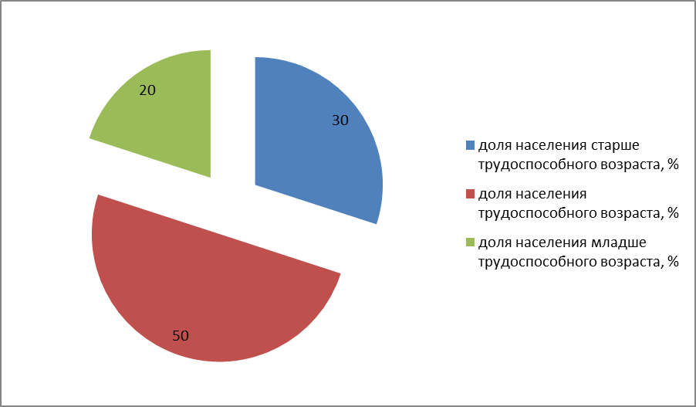
Экономическая ситуация в Судиславском муниципальном районе в течение последних лет остается стабильной. Сохраняется сеть предприятий и организаций агропромышленного комплекса, социальной сферы, образовательных организаций. Уровень безработицы снижается.
Уменьшение численности населения, постоянно проживающего на территории района, не наблюдается, однако численность жителей трудоспособного возраста снижается, увеличивается количество граждан старшего возраста, но наблюдается положительная динамика в возрастной группе от 0 до 18 лет. В 2018 году зарегистрировано незначительное увеличение смертности по сравнению с предыдущими годами, количество рождений ежегодно уменьшается. Увеличилось количество семей, имеющих три и более ребенка.

Демографическая ситуация и миграционные процессы
Таблица 3.
показатели | 2014 | 2015 | 2016 | 2017 | 2018
Число родившихся в год, всего | 207 | 170 | 159 | 127 | 103
Число умерших в год, всего  Естественный прирост (+), убыль (-) - населения всего | 200  -7 | 199  -29-27 | 186 | 187 | 159  +23
Число прибывших в год | 696 | 807 | 726 | 670
Число выбывших в год | 876 | 729 | 682 | 737
Миграционный процесс | -180 | +78 | 45 | -67
Таким образом, определяющим фактором сокращения численности населения в Судиславском районе в перспективе будет естественная убыль (превышение числа умерших над числом родившихся) и отрицательная динамика миграционных процессов.

2. Анализ состояния и перспектив развития системы образования: основная часть.

2.1. Сведения о развитии дошкольного образования
Система дошкольного образования в 2018 году была представлена 13 дошкольными образовательными организациями и дошкольными группами в 4-х общеобразовательных школах (37 детей). Дошкольным образованием охвачено 677 детей.
Обеспечение доступности дошкольного образования было и остается одним из приоритетов работы отдела образования и образовательных организаций Судиславского муниципального района.
Услугами дошкольного образования охвачено 677 детей, что меньше показателя 2017 года на 34 человека. Охват детей в возрасте от 1,5 до 7 лет дошкольным образованием составил 74,8%. Достигнут и удерживается 100% показатель исполнения Указа Президента Российской Федерации от 07.05.2012 года № 559 в части ликвидации очередности детей в возрасте от 3 до 7 лет. Все дети в возрасте от 3 до 7 лет охвачены дошкольным образованием.
В 2018 году места в детских садах предоставлены 147 ребёнку (2016г. - 132), из них: в возрасте от 1,5 до 3 лет – 114 (77,6% от общего количества выданных путёвок), от 3 до 7 лет – 33 (22,4%). Охват дошкольным образованием детей в возрасте до 3 лет составляет в 2017 году - 79,6%, 2016 г. - 79%).
Диаграмма 3.
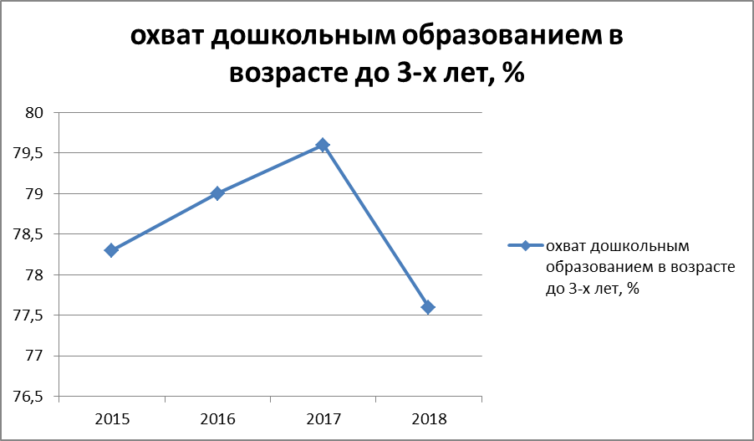

В текущем году оказана услуга по приёму 171 (2017 г -157) заявлений от родителей (законных представителей) на постановку на очередь в детский сад, в том числе через портал 17 (2017г - 13).
В электронной очереди на получение места в детских садах зарегистрировано 155 детей в возрасте от 0 до 7 лет, в том числе в возрасте от 1,5 до 3-х лет - 122 чел, очередность детей от 3-х лет до 7 лет отсутствует.
Родителям (законным представителям) предоставлена возможность подачи заявления на зачисление ребенка в дошкольное учреждение с использованием информационно-телекоммуникационных сетей общего пользования, в том числе сети Интернет, включая сайт «Электронные услуги в сфере образования» (АИС «Е-образование», http://detsad.eduportal44.ru).
В 2018 году все дошкольные образовательные организации успешно реализуют федеральный государственный образовательный стандарт дошкольного образования (далее – ФГОС ДО). Продолжила работу региональная пилотная площадка по введению ФГОС дошкольного образования на базе МДОУ ДС «Березка». 100% педагогических работников дошкольных учреждений района прошли курсы повышения квалификации.
В районе функционируют муниципальные опорные площадки:
- «Экспериментальная деятельность как средство экологического воспитания и обучения детей дошкольного возраста» - МДОУ Дружбинский ДС «Колокольчик»;
- «Оздоровление детей дошкольного возраста» - МДОУ ДС «Солнышко»;
- « Духовно-нравственное воспитание дошкольников» МДОУ ДС «Березка»;
- «Основы безопасности жизнедеятельности детей дошкольного возраста. Профилактика детского дорожно-транспортного травматизма» - МДОУ ДС «Петушок».
Активно работают районные кустовые методические объединения педагогов дошкольного образования. В рамках постоянно действующего семинара «Повышение творческого потенциала педагога ДОУ как условие введения ФГОС ДО» проведено 12 открытых занятий, обобщен опыт лучших учреждений района, проведен межмуниципальный семинар.
Созданы условия воспитания детей с ОВЗ: в МДОУ ДС «Петушок» оборудована группа для детей с ОВЗ в рамках программы «Доступная среда».
В дошкольных образовательных учреждениях трудится 61 педагогический работник, в том числе воспитателей – 51 человек, старших воспитателей – 2, 3 инструктора по физической культуре, 2 учителя-логопеда, 3 музыкальных руководителя, в дошкольных группах, организованных в школах, трудятся 6 педагогических работников.
В 2018 году повысили уровень квалификации 25 педагогических работников дошкольных учреждений, что составило 39% от общего числа педагогических работников ДОУ, 11 руководителей - 85% от числа руководителей ДОУ.
Итоги аттестации педагогов дошкольных учреждений показали, что доля не аттестованных педагогов составляет 9%, первую категорию имеют 50% педагогов, 40% - аттестованы в соответствии с занимаемой должностью, 1 педагог (1%) аттестован на высшую категорию (диаграмма).
Диаграмма 4.
Диаграмма 5.
Диаграмма 6.
В целях реализации статьи 65 Федерального закона от 29 декабря 2012 года № 273-ФЗ «Об образовании в Российской Федерации», в соответствии с которой размер родительской платы за присмотр и уход за детьми в государственных и муниципальных образовательных организациях не может быть выше ее максимального размера, устанавливаемого нормативными правовыми актами субъекта Российской Федерации для каждого муниципального образования, находящегося на его территории, в зависимости от условий присмотра и ухода за детьми. В целях организации питания дошкольников в соответствии с санитарными нормами и требованиями для дошкольных образовательных организаций, с 1 декабря 2017 года увеличен максимальный размер родительской платы в зависимости от режима работы образовательного учреждения, реализующего программу дошкольного образования, а именно: при 10,5 часовом режиме в сумме 72 рубля 50 копеек в день, в остальных сельских учреждениях (при 9 часовом режиме работы) 68 рублей 50 копеек или 1522 рублей 50 копеек и 1438 рублей 50 копеек в месяц (21 день) на одного воспитанника. Сумма (в 2016 году она составляла 70 и 66 рублей).

Контингент
Уровень доступности дошкольного образования и численность населения, получающего дошкольное образование.
Численность детей в возрасте от 3 до 7 лет, получивших дошкольное образование в текущем году, составило 531 человек (по городу – 246, по селу – 285 человек), что меньше показателя 2017 года на 17 человек. Численность детей дошкольного возраста, посещающих организации, осуществляющим образовательную деятельность по программам дошкольного возраста, присмотр и уход за детьми в возрасте от 2 месяцев до 2-х лет (полных) – 146 детей (по городу – 65, село – 81 человек), в возрасте 3-6 лет (полных) – 523 человека (город – 240, село – 283 человека). Численность постоянного населения в возрасте полных лет по состоянию на 1 января 2019 года составляет: 2 месяца – 2 года (полных) - 291 человек, 3-6 лет (полных) - 578 человек.
Детей в возрасте 3 - 7 лет, состоящих на учете для определения в дошкольные образовательные организации, нет. Численность воспитанников образовательных организаций, реализующих образовательные программы дошкольного образования, – 677 (город – 311 человек, сельская местность – 366), что на 34 меньше относительно 2017 года (711 дошкольников).

Диаграмма 7.
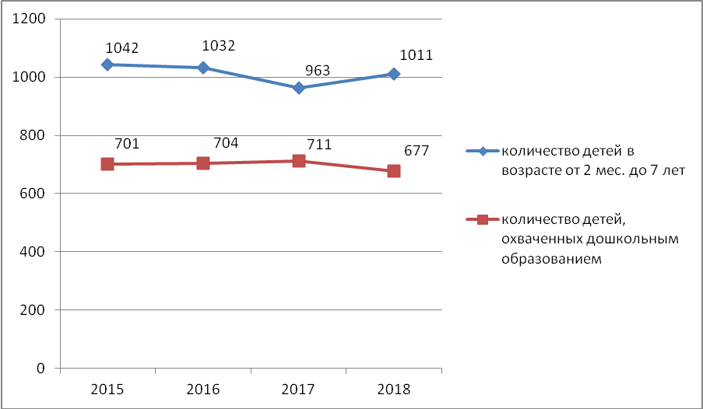
Количество детей в возрасте от 2 месяцев до 7 лет по сравнению с 2017 годом увеличилось: от 963 человек в 2017 году до 1011 человек в 2018 году, на 47 детей. Численность детей в возрасте от 2 месяцев до 7 лет включительно составляет 1011 человек, в том числе по городу – 436 человек, в сельской местности – 576 человек.
Таким образом, доступность дошкольного образования по состоянию на 31.12.2018 года составила 100%. Охват детей дошкольными образовательными программами в сельской местности выше, чем в городе на 7%. Не охвачены дошкольным образованием 334 детей, в возрасте от 2 месяцев до 7 лет, что составляет 33% от общей численности детей данного возраста. Частные образовательные организации, реализующие образовательные программы дошкольного образования в муниципальном образовании отсутствуют. Групп кратковременного пребывания нет.

Кадровое обеспечение
Численность воспитанников образовательных организаций, реализующих образовательные программы дошкольного образования, – 677 (город – 311 человек, сельская местность – 366), что на 34 меньше относительно 2017 года (711 дошкольников). В дошкольных организациях, в том числе в дошкольных группах, организованных в общеобразовательных организациях, работает 61 педагогический работник, в том числе в городе – 33 человека, в селе – 28 человек.
Численность воспитанников организаций, реализующих образовательные программы дошкольного образования, в расчете на 1 педагогического работника в отчетном году составила 11 воспитанников (2017г - 10,1, 2016 год – 10,4, 2015 год - 10,0). В том числе, в городских организациях 9,4 (2017-2016 годы – 9,4, 2015 год - 8,9) воспитанника на одного педагогического работника, в сельской местности 13 (2017 год - 10,8, 2016 год - 11,3, 2015 год – 10,7) воспитанников, что на уровне и выше показателей 2017 года соответственно.
Диаграмма 8.
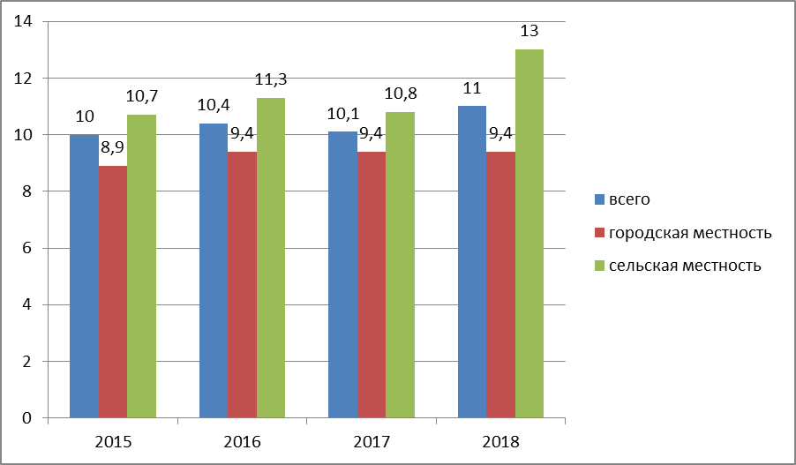
Среднемесячная заработная плата педагогических работников дошкольных образовательных организаций за отчетный период составила 18 265 рублей, в том числе у педагогов ДОУ городской местности – 19 720 рублей, на селе – 16 971 рубль, что выше уровня 2017 года (2017 год -16 853 рубля, в том числе у городских педагогических работников – 18 121 рубль, на селе – 15 705 рублей). Но отношение среднемесячной заработной платы педагогических работников дошкольных образовательных организаций Судиславского муниципального района к среднемесячной заработной плате в сфере общего образования в районе в отчетном году составило 86%, что ниже уровня 2017 года (диаграмма).
Диаграмма 9.

Примеры успешных практик

Сельские малокомплектные дошкольные организации, как правило, испытывают трудности в кадровом обеспечении в рамках психолого-педагогического сопровождения воспитанников и родителей. Не секрет, что таких специалистов, как педагог-психолог, логопед, дефектолог, в достаточной мере нет и в городских школах, а на отдаленных сельских территориях тем более. С целью организации раннего сопровождения детей, нуждающихся в помощи указанных выше специалистов, в муниципальном районе на базе районного методического кабинета функционирует единая социально-психологическая служба, специалисты которой работают по запросу дошкольных учреждений с воспитанниками, нуждающимися в коррекции, через выездные занятия, выездные семинары, круглые столы с родителями и педагогами. Эта работа востребована и дает положительные результаты.
В дошкольных образовательных организациях ведется большая работа по ранней профориентационной работе. Составлены планы мероприятий, оформлены стенды, запланированы и проводятся занятия с детьми. Особое внимание уделяется посещению дошкольниками предприятий и организаций п.Судиславль, выступлений родителей перед детьми в качестве представителей различных профессий, ролевые игры профориентационной направленности: «Игрушки у врача», «Аптека», «Испечем мы каравай», «В библиотеке», «На дорогах поселка» и другие.

Сеть дошкольных образовательных организаций
Число дошкольных образовательных организаций в году, предшествовавшем отчетному году, – 13. Проведена реорганизация сельского дошкольного образовательного учреждения МДОУ Михайловский ДС путем присоединения к средней школе – МОУ Михайловской СОШ. Филиалов и учреждений, находящихся на капитальном ремонте, нет. В 2018 году количество дошкольных образовательных организаций в Судиславском муниципальном районе по сравнению с предыдущим годом не изменилось.

Материально-техническое и информационное обеспечение
Число дошкольных образовательных организаций в муниципальном образовании за отчетный год – 13, в том числе город - 3, село – 10. Площадь помещений, используемых непосредственно для нужд дошкольных образовательных организаций, составляет 6805, 7 кв.м, в том числе город – 2472 кв.м, село – 4036,7 кв.м.. Площадь помещений, используемых непосредственно для нужд дошкольных образовательных организаций, в расчете на одного воспитанника в отчетном году составила 10,05 кв.м.
Удельный вес числа дошкольных организаций, имеющих водоснабжение, центральное отопление, канализацию, в общем числе дошкольных образовательных организаций – 100%. В 5 дошкольных образовательных организациях установлено видеонаблюдение.
В дошкольных организациях физкультурные залы совмещены с музыкальными. Закрытые плавательные бассейны отсутствуют. Доля дошкольных учреждений, имеющих физкультурные залы, от общего количества учреждений составляет 75%. Число персональных компьютеров, имеющих выход в сеть Интернет, в дошкольных образовательных организациях, доступных для использования детьми, - 22, в том числе город – 10, село – 12. Детские сады нуждаются в приобретении компьютерной техники, цифровых ресурсах.

Условия получения дошкольного образования лицами с ограниченными возможностями здоровья и инвалидами
В дошкольных учреждениях обучается 1 ребенок с ограниченными возможностями здоровья. Численность детей-инвалидов, обучающихся в образовательных организациях, реализующих образовательные программы дошкольного образования - 7 человек, в том числе, по городу – 3 ребенок, по селу – 4 детей. Удельный вес численности детей с ОВЗ и детей-инвалидов от общей численности воспитанников дошкольных организаций составил 1,18% (выше уровня предыдущего года – 0,7%). Групп компенсирующей, оздоровительной и комбинированной направленности в дошкольных образовательных организациях нет. На базе дошкольных учреждений работают 1 педагог-психолог, 2 учителя-логопеда. В районе создана психолого-педагогическая служба, специалисты (учитель-логопед, педагог-психолог, дефектолог) которой привлекаются для работы с данной категорией детей. В дошкольных образовательных организациях реализуются адаптированные образовательные программы и создана предметно-пространственная развивающая среда для детей с ОВЗ, в т. ч. детей-инвалидов. В рамках муниципальной программы «Доступная среда» на базе МДОУ ДС «Петушок» созданы условия для обучения детей с ОВЗ (пандусы, поручни, санитарно-гигиеническая комната).

Финансово-экономическая деятельность
Общий объем финансовых средств, поступивших в дошкольные образовательные организации в 2018 году, составил 68 675,4 тысячи рублей. В расчете на одного воспитанника – 101,4 тысячи рублей. Объем финансовых средств, поступивших в дошкольные образовательные организации в 2018 году, позволяет обеспечить образовательный процесс в соответствии с требованиями ФГОС в дошкольном образовании.
Диаграмма 10.
Диаграмма 11.

Выводы
Основной задачей 2018 года в сфере дошкольного образования являлось сохранение установленного Указом Президента РФ от 07.05.2012 № 599 показателя обеспечения доступности дошкольного образования - 100% доступность дошкольного образования для детей в возрасте от 3 до 7 лет. Благодаря целенаправленной, совместной работе администрации муниципального района, администраций дошкольных учреждений, отдела образования, поставленная задача выполнена полностью. В результате плановых мероприятий по увеличению охвата услугами дошкольного образования детей в возрасте от 1,5, до 3 лет, уменьшился охват дошкольным образованием детей в возрасте до 3 лет – 74,8% (79% в 2016 году, 79,6% - в 2017 году).
В системе дошкольного образования наряду с обеспечением доступности важнейшей задачей является введение ФГОС дошкольного образования. Отделом образования администрации Судиславского муниципального района, руководителями дошкольных образовательных организаций эффективно реализуется план-график введения ФГОС дошкольного образования в 2018 году, функционирует координационный совет по введению ФГОС. Все дошкольные образовательные организации реализуют федеральный государственный образовательный стандарт дошкольного образования (далее – ФГОС ДО).
МДОУ ДС «Березка» является региональной пилотной площадкой по введению ФГОС дошкольного образования. Опыт работы пилотной площадки по введению стандарта транслируется в дошкольные учреждения на территории Судиславского муниципального района.
Одной из задач отчетного года было обеспечение электронной муниципальной услуги: подача заявления на зачисление ребенка в дошкольное учреждение с использованием информационно-телекоммуникационных сетей общего пользования, в том числе сети Интернет, включая сайт «Электронные услуги в сфере образования» (АИС «Е-образование», http://detsad.eduportal44.ru).
Итоги аттестации педагогов дошкольных учреждений показали, что доля не аттестованных педагогов составляет 9%, первую категорию имеют 50% педагогов, 40% - аттестованы в соответствии с занимаемой должностью, и очень низкий показатель педагогических работников, имеющих высшую категорию, - 1%.
Приоритетами развития системы дошкольного образования на перспективу являются:
- сохранение 100 % обеспеченности детей от 3 до 7 лет местами в дошкольных образовательных организациях, увеличение охвата дошкольным образованием детей до 3 лет;
- повышение профессиональной компетенции педагогов, организация профессиональной переподготовки, с целью обеспечения организаций профессиональными кадрами;
- -создание предметно-пространственной развивающей среды для детей с ОВЗ, в том числе детей-инвалидов.
- улучшение материально-технической базы дошкольных образовательных организаций.

2.2. Сведения о развитии начального общего образования, основного общего образования и среднего общего образования
Сеть общеобразовательных организаций Судиславского муниципального района в 2018 году представлена 10 общеобразовательными школами, в том числе 4 базовые средние школы, 2 основные, 4 начальные. В 2018 году в 10 общеобразовательных учреждениях, реализующих образовательные программы начального общего, основного общего и среднего общего образования, обучалось 1303 детей, в т.ч. в 2 городских школах - 880, в 8 сельских школах - 423 обучающихся. Учащихся образовательных организаций реализующих образовательные программы начального общего, основного общего и среднего общего образования, занимающихся во вторую смену в отчетном году нет.
По итогам отчетного года в сфере общего образования достигнуты следующие результаты:
2018 год – реализация федерального государственного образовательного стандарта начального общего образования 560 учащихся (100%) 1-4 класса общеобразовательных организаций района, 482 учащихся 5-8 классов работали в рамках федеральных стандартов основного общего образования. В экспериментальном режиме (пилотная площадка МОУ Судиславская ООШ) обучались по ФГОС ООО 9 классы – 14 человек. В 2018 году в рамках освоения ФГОС по программам основного общего образования подготовила к государственной итоговой аттестации по новым стандартам 14 выпускников.
С 2015 года МОУ Судиславская ООШ является региональной пилотной площадкой по введению ФГОС для обучающихся с ограниченными возможностями здоровья и ФГОС для детей с умственной отсталостью (интеллектуальными нарушениями).
В 2018 году численность обучающихся в соответствии с федеральным государственным стандартом начального общего образования обучающихся с ограниченными возможностями здоровья составила 19 детей – 16,5% от всех детей с ограниченными возможностями здоровья.
Для работы с данной категорией детей 100% педагогов прошли необходимое обучение.
Плановое поэтапное введение ФГОС достигнуто благодаря обеспечению школ современным оборудованием, бесплатными учебниками, а также обеспечению повышения квалификации в рамках реализации ФГОС 100% педагогических работников и руководителей общеобразовательных организаций прошли курсы повышения квалификации на базе КОИРО г. Костромы.
Особое значение отводится инклюзивному образованию. В рамках программы «Доступная среда» в базовой МОУ Судиславской СОШ, где обучается 50% всех обучающихся района, создана и реализуется универсальная безбарьерная среда, позволяющая обеспечить полноценную интеграцию детей-инвалидов в образовательный процесс, школа оснащена специальным оборудованием для организации коррекционной работы и обучения инвалидов с нарушениями опорно-двигательного аппарата.
В 2018 году по программе дистанционного обучения продолжили обучение 3 человека с ОВЗ (учащиеся МОУ Судиславской СОШ – 2, МОУ Судиславской ООШ – 1). Дистанционное образование школьников, в том числе 3-х детей-инвалидов, вошло в практическую деятельность, обеспечена 100% потребность в данной форме обучения.
На базе МОУ Судиславская ООШ по адаптированным программам обучается 47 детей. Учреждение имеет большой опыт работы с такими детьми, использует разные модели организации обучения этих ребят и является пилотной региональной площадкой по введению ФГОС для детей с ОВЗ.
Одним из показателей эффективности деятельности образовательной организации сегодня является государственная итоговая аттестация учащихся 9 и 11 классов.
Государственная итоговая аттестация учащихся - это результат работы школы на протяжении длительного времени, она позволяет определить образовательный рейтинг выпускника, общественный рейтинг учителя и школы. А это особенно важно в сегодняшних условиях, когда конкуренция на рынке образовательных услуг обостряется, и задача поддержания общественного статуса школы и сохранения контингента учащихся становится все более насущной. Государственная итоговая аттестация (ЕГЭ и ОГЭ) позволяет получить информацию не только об уровне образовательной подготовки выпускников по отдельным предметам, но и о качестве работы учителя, рейтинге и эффективности деятельности школы в целом.
В 2018 году выпускники 9-х классов проходили государственную итоговую аттестацию в форме основного государственного экзамена (ОГЭ) и государственного выпускного экзамена – дети с ограниченными возможностями здоровья.
В 2018 году выпускники 9-х классов сдавали 4 предмета (математика и русский язык – обязательные предметы и два предмета по выбору выпускников), которые шли в зачет для получения аттестата за курс основной школы. Государственная итоговая аттестация проходила в форме основного государственного экзамена (ОГЭ) и государственного выпускного экзамена для детей с ограниченными возможностями здоровья.
Количество выпускников 2017-2018 учебного года – 128, из них 112 человек сдавали ОГЭ, 8 человек сдавали экзамены в форме ГВЭ (по желанию выпускников – 2 предмета – русский язык и математику), 8 выпускников окончили школу со свидетельством об образовании.
Новым в государственной итоговой аттестации в 9-х классах стало проведение итогового устного собеседования по русскому языку. Форма для 9-классников и педагогов новая, потребовала серьезной подготовки всех участников. Результат – успешное (100%) прохождение данной формы всеми детьми.
В основной период прохождения итоговой аттестации наиболее востребованы выпускниками в 2018 году стали обществознание - 53 человек (47%), (2017г -74 человека (70,5%), география - 49 человек (43,7%) (2017г - 36 человек (34%), информатика и ИКТ – 46 человек (41%) (2017г - 34 человек (33%), биология - 31человек (27,7%) (2017г - 23 человек (22%). Однако по сравнению с прошлым 2017 годом почти по всем предметам снизилась средняя оценка по району.
4 выпускника (3,5%) не сдали экзамены по 3-м предметам (математика, русский, география, информатика), успешно пересдав данные предметы в сентябре 2018 года.
В 2018 году единый государственный экзамен сдавали 53 выпускника, все одиннадцатиклассники успешно сдали экзамены и получили аттестат о среднем общем образовании. 2 выпускницы награждены медалью «За особые успехи в учении», подтвердив свои знания высокими баллами по ЕГЭ. Единый государственный экзамен на территории района проводился по одиннадцати предметам. Получили аттестат о среднем общем образовании в 2018 году 100% выпускников, в 2017 году – 100% выпускников. Четвертый год у выпускников средних школ есть право сдавать математику на 2-х уровнях – базовом и профильном, что дает возможность оценить свои знания и силы, перспективы поступления в высшие учебные заведения, где математика является профилирующим предметом.
С целью оценки своих знаний и сил, перспективы поступления в высшие учебные заведения, где математика является профилирующим предметом выпускники очень серьезно подошли к выбору уровня математики. Математику базового уровня сдавало 53 выпускника (100%), 100% успешно сдали экзамен. Математику профильного уровня выбрали 28 выпускников (53%) (2017 год - 27 человек (57%), справились 96%, что на уровне 2017 года).
Средний балл по району по математике профильного уровня составляет 46,6 балла, что выше показателя 2017 года – 46,4 балла, 2016 года – 39,5 баллов.
Русский язык выпускники сдают успешно, однако показатели по району снижаются: 2016г – 68,7 баллов, 2017 год - 68,2 балла, 2018 г. – 65 баллов.
13 человек набрали более 72 баллов за экзамен (24,5%), что соответствует оценке «5», 2 человека – более 90 баллов.
Востребованы выпускниками такие предметы, как обществознание, физика, биология, химия, физика, меньше выбирают литературу и информатику, иностранный язык, однако сегодня эти предметы становятся более популярными.
Из основных предметов, сдаваемых выпускниками 2018 года, получили неудовлетворительный результат 11 человек, что составило 21% (2017 г - 3 человека (6%), 2016 г. - 12 человек (18 %)) по предметам – обществознание, история, биология, химия.
Лучшие результаты по предметам показали выпускники МОУ Судиславская СОШ – русский язык, биология, английский язык, обществознание, МОУ Расловская СОШ – русский язык, обществознание.

По данным мониторинга распределения из 53 выпускников 11 классов 60,4 % выпускников поступили в ВУЗы, или 32 человека, в том числе: КГУ – 14 человек, КСХА – 6 выпускников, в вузы за пределы области – 12 человек (наиболее востребованы медицинские специальности, педагогические, художественное прикладное, экономическое направление). В учреждения среднего профессионального образования поступило 35,8 % (19 человек), служат в Российской Армии - 2 человека.
Из 127 выпускников 9 классов общеобразовательных организаций 41% продолжили обучение в 10 классе (52 учащихся), 59% - в учреждениях среднего профессионального образования Костромской области и за пределами региона (57 человек), в том числе 25 человек - в Судиславском филиале ОГБОУ СПО «Костромской автодорожный колледж».
Диаграмма 12.
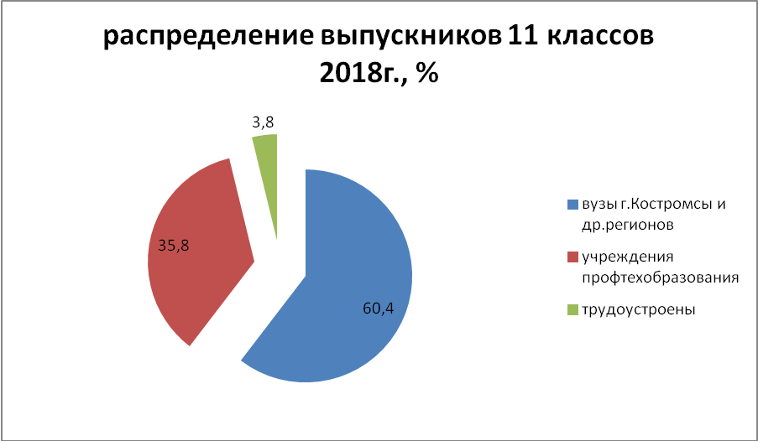
Диаграмма 13.
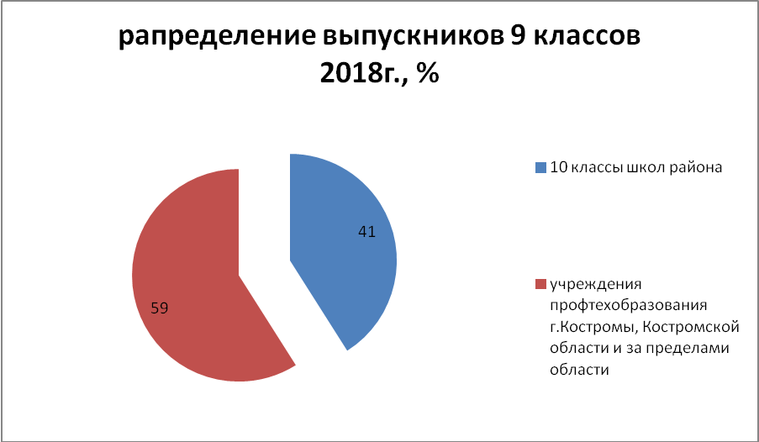

Результаты итогового контроля в 4-х классах за 2018 год показывают, что качество знаний по русскому языку и математике в 4 классах стабильно (по сравнению с прошлым годом). Математика 2016 год – 83,8 %, 2017 год –89,4 %, 2018 год – 88%; Русский язык 2016 год - 73,8 %, 2017 год – 83 %, 2018 год – 82,8%.

Диаграмма 14. «Динамика качества знаний по русскому языку в 4-х классах»
Диаграмма 15. «Динамика качества знаний по математике в 4-х классах»

Особое место в образовательном процессе занимает Всероссийская олимпиада школьников. В муниципальном этапе всероссийской олимпиады школьников приняло участие 168 человек, из них 77 – в 2-х и более олимпиадах (16,2% от учащихся 7-11 классов), что на уровне 2017 года. 94 школьника стали победителями и призерами муниципального этапа олимпиады, в том числе занявших несколько призовых мест – 26 человек.
Результатом муниципального этапа является участие наших школьников в региональном этапе, куда ребята приглашаются, исходя из рейтинга баллов по предмету. В 2018 году на региональную олимпиаду было приглашено 22 учащихся (2017год - 23 человека), приняли участие 21 человек.
Основным условием модернизации и качества образования являются профессиональные педагогические кадры, внедрение и освоение новых образовательных технологий и инструментов, использование новых форм профессионального обучения учителей.
В общеобразовательных школах района трудится 115 педагогов. Для создания условий качественного обучения администрация школ 100 % учителей прошли курсовую подготовку по введению ФГОС в начальное и основное звено. Успешно проходит аттестация педагогических кадров.
Для создания условий качественного обучения администрация школ, 100 % учителей прошли курсовую подготовку по введению ФГОС в начальное и основное звено. Педагоги района успешно проходят курсовую подготовку по основной и дополнительной нагрузке на базе муниципальной методической службы и КОИРО в очной и дистанционной форме. Успешно проходит аттестация педагогических кадров.
94,2% педагогов общеобразовательных учреждений имеют квалификационную категорию. Из них 44,2% - педагоги высшей квалификационной категории, 33,3% - первой квалификационной категории, 16,7% педагогов аттестованы на соответствие занимаемой должности. Не аттестованы 5,8% педагогов, это молодые специалисты, педагоги, не имеющие опыта работы

Контингент

В Судиславском муниципальном районе в отчетном году обучалось 1303 человека, в том числе по городу – 880, в сельской местности – 423 обучающихся, что составляет 89 % от общей численности постоянного населения в возрасте 7 - 17 лет, проживающего на территории района (всего детей от 7 до 17 лет 1460 человек).
Образовательные программы, соответствующие требованиям федеральных государственных образовательных стандартов начального общего, основного общего и среднего общего образования осваивали 1056 человек. Удельный вес обучающихся, осваивающих новые образовательные стандарты, составил 81%, что на 8 % выше, чем в 2017 году. Углубленного изучения предметов в общеобразовательных организациях нет.
В 2018 году 41 старшеклассник занимается по программам предпрофессионального обучения, доля старшеклассников, обучающихся по программам предпрофессионального обучения в отчетном году от общего количества старшеклассников, составила 36,6 %.
Вечерних общеобразовательных организаций в Судиславском муниципальном районе нет. Обучение организовано в одну смену.

Кадровое обеспечение
В общеобразовательных школах района трудится 115 педагогических работников (в городских школах – 69, в сельских – 46 человек), в том числе 99 учителей (город – 60, село – 39 человек). Численность учащихся в общеобразовательных организациях в расчете на 1 педагогического работника за отчетный год составила 11 обучающихся (уровень 2017 года).
В возрасте до 35 лет в отчетном году в школах района трудится 18 педагогов (2017 год - 17 человек, 2016 год - 13 человек, 2015 год – 15), в том числе по городу – 13 человек, по селу – 5 человек. Удельный вес учителей до 35 лет в муниципальных общеобразовательных организациях в общей численности учителей общеобразовательных организаций составляет 15,6% (2017 год - 16,6 %, 2016 год - 13%, 2015 год -13 %).

Диаграмма 16
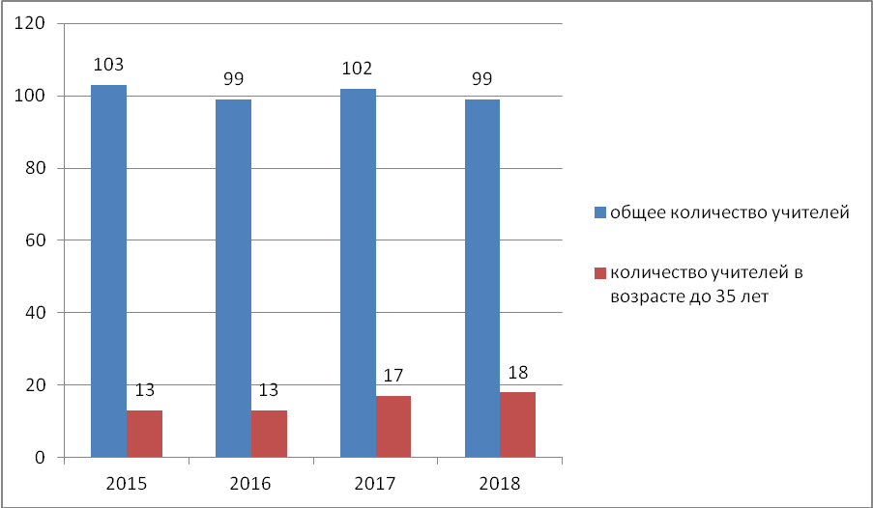

Диаграмма 17
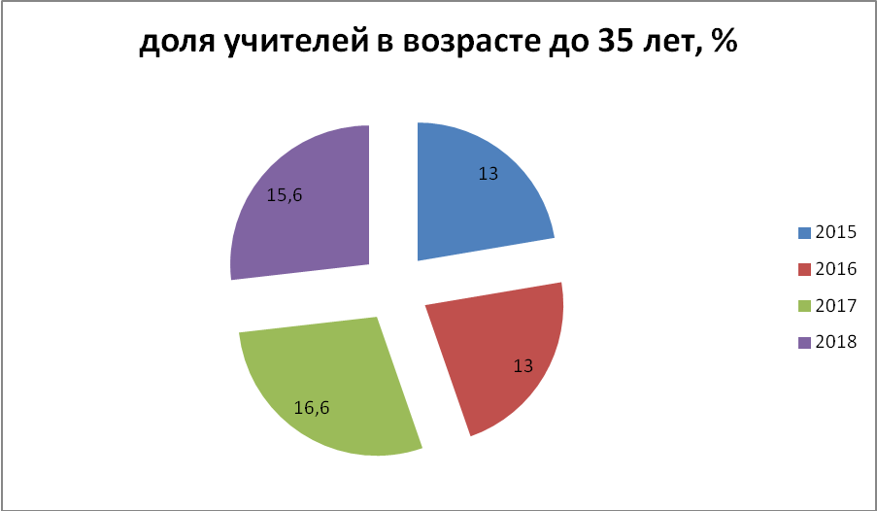

Диаграмма 18.
«Количество учителей Судиславского муниципального района по возрасту»
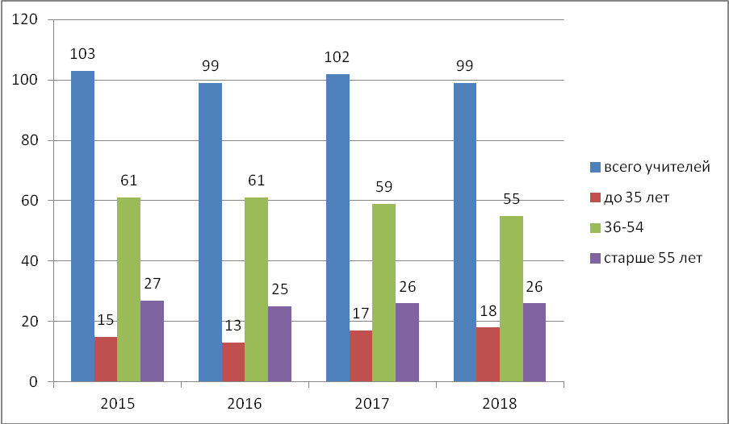

Среднемесячная заработная плата педагогических работников муниципальных общеобразовательных организаций в 2017 году составила 19 353 рубля, среднемесячная заработная плата учителей 19480 рублей. В течение последних трех лет средняя заработная плата как педагогических работников, так и учителей, в целом, стабильна.
Отношение среднемесячной заработной платы педагогических работников муниципальных общеобразовательных организаций к среднемесячной начисленной заработной плате наемных работников в организациях, у индивидуальных предпринимателей и физических лиц (среднемесячному доходу от трудовой деятельности) в регионе составило 70% (27 724,7 рублей).

Диаграмма 19
Среднемесячная заработная плата педагогических работников и учителей ОО

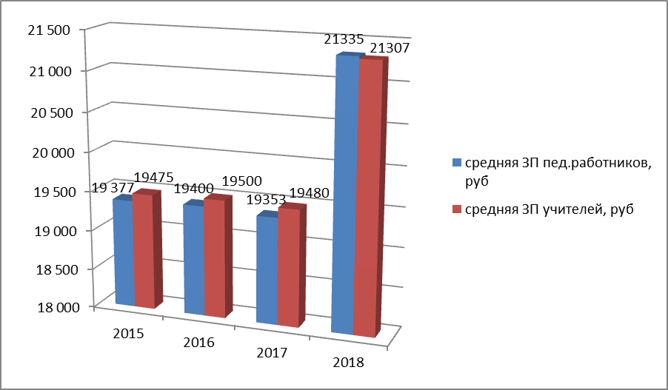

Сеть образовательных организаций
Сеть организаций, осуществляющих образовательную деятельность по основным общеобразовательным программам, в отчетном году, по сравнению с предыдущим не изменилась. Темп роста числа образовательных организаций составил 100 % к предыдущему году

Условия реализации образовательных программ
Материально-техническое и информационное обеспечение
В Судиславском муниципальном районе 10 общеобразовательных учреждений, в том числе городских – 2, сельских – 8, реализующих образовательные программы начального общего, основного общего и среднего общего образования. Общая площадь помещений общеобразовательных организаций составляет 17 307 кв.м (без дошкольных групп). В расчете на одного учащегося – 13,3 кв. м. Удельный вес общеобразовательных организаций, имеющих водопровод, центральное отопление, канализацию, составляет 100%. В учебных целях используется 168 компьютеров, в том числе по городу – 98, по селу – 70. Доступ к сети Интернет имеют 132 компьютера (город - 96, село – 36), используемых в учебных целях. Число компьютеров на 100 учащихся – 13. Количество учащихся на один компьютер составляет 13 человек, что больше показателя 2017 года на 5 (8 человек – 2017год). Обеспеченность компьютерной техникой в отчетном году по сравнению с предыдущим годом снизилась. Это объясняется увеличением количества обучающихся, списанием морально устаревшего оборудования, а также отсутствием финансовой возможности для обновления компьютерной техники. Удельный вес числа общеобразовательных учреждений, имеющих скорость подключения к сети Интернет от 1 Мбит/с и выше, в общем числе общеобразовательных организаций остается низким и составляет 60% (2 городские школы, 4 сельские школы – основные и средние школы района)
Сохранение здоровья
Горячим питанием обеспечено 1275 обучающихся (97,8% от общего количества), в том числе городские школы – 857 детей (97,5% от общего количества обучающихся в городских школах), сельские – 418 (99% от количества обучающихся в сельских школах). Удельный вес числа обучающихся, получающих горячее питание, в общей численности обучающихся – 97,8%, что ниже показателя 2017 года на 0,5%.
Диаграмма 20
В двух городских и одной сельской школах есть логопедические пункты. Кабинеты психологической службы оборудованы в 5 школах (город – 2, село – 3). Доля организаций, имеющих логопедический пункт, составляет 30%. В п.Судиславль имеют логопедический пункт 100% школ, доля сельских школ, оборудованных логопедическими пунктами, крайне низка и составляет 11 %.
Спортивные залы есть в 100 % общеобразовательных организаций. Всего залов 11, в том числе в городских школах – 3, в сельских школах – 8. Две сельские школы имеют спортивные залы в приспособленных для занятий физической культурой и спортом помещениях. В рамках реализации проектов развития, основанных на общественных инициативах, в номинации «Местные инициативы» летом 2018 года отремонтирован спортивный зал МОУ Судиславской СОШ, который так необходим для предоставления качественных услуг для занятий физкультурой и спортом не только детям, но и взрослому населению Судиславского района (709,9 тыс. рублей – средства регионального бюджета, 425,9 тыс.рублей – средства муниципального бюджета и более 280,0 тыс.рублей – внебюджетные средства). Доля обучающихся, которым созданы современные условия для занятий физкультурой и спортом, в том числе обеспечена возможность пользоваться современным спортивным оборудованием, составила 80% (2017г. - 60 %, 2016 год - 60 %, 2015 год - 50 %) (диаграмма)

Диаграмма 21
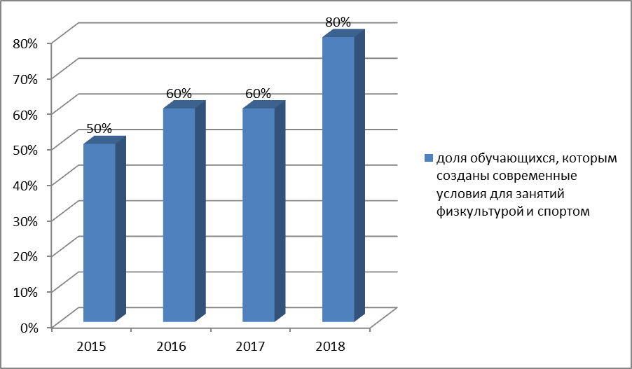
Удельный вес числа организаций, имеющих плавательные бассейны, в общей численности общеобразовательных организаций составляет 0 %.
Обеспечение безопасности
Во всех учреждениях образования района установлены АПС и системы оповещения о пожаре, заключены договоры на их обслуживание. В 9 школах выполнены работы по установке сигнала о срабатывании системы автоматической пожарной сигнализации на пульты связи пожарных и спасательных формирований, единых диспетчерских служб (в МОУ Михайловская СОШ установка приемопередатчика невозможна из-за неустойчивой сотовой связи в данном населенном пункте). В базовой МОУ Судиславской СОШ установлен противопожарный аппаратный комплекс «Стрелец-мониторинг». Пожарные краны и рукава в общеобразовательных учреждениях отсутствуют. В 10 учреждениях имеются дымовые извещатели, в том числе в городских школах – 2, в сельских – 8. Удельный вес учреждений, имеющих дымовые извещатели, – 100 %. Тревожная кнопка установлена в 2-х городских школах. Остальные 8 общеобразовательных учреждений заключили соглашение с ОП-16 по передаче и приему тревожного извещения в случае угрозы безопасности граждан на объекте. Удельный вес учреждений, имеющих тревожную кнопку, - 20%, в том числе город – 100 %. Сторожевая охрана имеется в 10 школах (100 %). Во всех школах организован пропускной режим. Система видеонаблюдения установлена в 6 общеобразовательных организациях (4 средних и 2 основные школы). Удельный вес образовательных организаций, в которых установлено видеонаблюдение, – 60%.
С целью соблюдения требований доступности учреждений образования для лиц с ОВЗ и инвалидов, в том числе детей-инвалидов, в 2-х общеобразовательных организациях созданы условия доступа в здание (пандусы, поручни, расширенные дверные проемы) – МОУ Расловская СОШ, МОУ Михайловская СОШ.

Условия получения начального общего, основного общего и среднего общего образования лицами с ограниченными возможностями здоровья и инвалидами
Особое значение отводится инклюзивному образованию. В рамках программы «Доступная среда» в базовой МОУ Судиславской СОШ, где обучается 50% всех обучающихся района, создана и реализуется универсальная безбарьерная среда, позволяющая обеспечить полноценную интеграцию детей-инвалидов в образовательный процесс, школа оснащена специальным оборудованием для организации коррекционной работы и обучения инвалидов с нарушениями опорно-двигательного аппарата.
Всего в образовательных учреждениях обучалось 115 детей с ОВЗ, в том числе 20 детей-инвалидов. Эти дети обучаются по адаптированным образовательным программам через различные формы обучения, в том числе индивидуальное и дистанционное обучение.
В 2018 году по программе дистанционного обучения продолжили обучение 3 человека с ОВЗ: 2 обучающихся МОУ Судиславской СОШ, 1 обучающийся МОУ Судиславской ООШ. Дистанционное образование школьников, в том числе детей-инвалидов, вошло в практическую деятельность общеобразовательных учреждений, обеспечена 100% потребность в данной форме обучения.
МОУ Судиславская ООШ имеет большой опыт работы с детьми с ОВЗ, использует разные модели организации обучения этих ребят и является пилотной региональной площадкой по введению ФГОС для детей с ОВЗ.
Всего в классах, не являющихся специальными (коррекционными), обучается 94 ребенка с ОВЗ. Удельный вес численности детей с ограниченными возможностями здоровья, обучающихся в классах, не являющихся специальными (коррекционными), в общеобразовательных организациях, в общей численности детей с ограниченными возможностями здоровья, составляет 81,7%. В отдельных классах с умственной отсталостью (интеллектуальными нарушениями) по адаптированным образовательным программам в общеобразовательных организациях обучается 21 ребенок. В соответствии с федеральным государственным стандартом образования обучающихся с умственной отсталостью (интеллектуальными нарушениями) численность обучающихся составляет 3 человека, в том числе по городу – 3 человек. 100 % педагогических работников школ, работающих с обучающимися с ОВЗ, прошли обучение на курсах повышения квалификации. Для организации коррекционной работы с детьми с ОВЗ в образовательных организациях работают 2 учителя-дефектолога, 4 педагога-психолога, 2 учителя-логопеда. Сельские малокомплектные школы, как правило, испытывают трудности в кадровом обеспечении в рамках психолого-педагогического сопровождения воспитанников и родителей. Не секрет, что таких специалистов, как педагог-психолог, логопед, дефектолог, в достаточной мере нет и в городских школах, а на отдаленных сельских территориях тем более. С целью организации раннего сопровождения детей, нуждающихся в помощи указанных выше специалистов, в муниципальном районе на базе районного методического кабинета создана единая социально-психологическая служба, специалисты которой работают по запросу школ с детьми, обучающимися по адаптированным программам.

Пример успешной практики
В муниципальном районе большое внимание уделяется организации образовательного процесса в рамках внедрения ФГОС для детей с ОВЗ. В 2018 по теме «Эффективные практики реализации ФГОС и адаптированных образовательных программ основного общего образования для детей с ОВЗ» успешно работает МОУ Судиславская ООШ, которая является федеральной стажировочной площадкой.
На базе МОУ Судиславской ООШ обучается 47 детей с ОВЗ, в том числе дети с задержкой психического развития, умственной отсталостью (интеллектуальными нарушениями). Все дети обучаются по адаптированным образовательным программам. Организовано социально-психологическое сопровождение каждого ребенка. Коррекционную работу осуществляют специалисты ОО: психолог, дефектолог, логопед. Создана учебная база для детей. С целью реализации учебного плана по предметам «Трудовое обучение» и «Профессионально-трудовое обучение» между школой и Судиславским филиалом Костромского автодорожного колледжа заключен договор об обучении детей с умственной отсталостью (интеллектуальными нарушениями) на базе филиала по специальности «Маляр-штукатур». По окончании школы ребята получают справку государственного образца о получении основного общего образования, а также имеют возможность получить профессию «маляра-штукатура» на базе колледжа с последующим трудоустройством.
В школе реализуется несколько моделей организации обучения детей с ОВЗ: коррекционные классы, индивидуальное обучение, дистанционное обучение, обучение в общеобразовательном классе.
Опыт работы МОУ Судиславской ООШ по инклюзивному образованию обобщался на региональном уровне: выступление из опыта работы школы по работе с детьми с ОВЗ «Организация инклюзивного образовательного пространства в условиях общеобразовательной школы», выступления в КОИРО перед слушателями курсов по темам «Создание и использование дидактических материалов в работе педагога-дефектолога», «Модель психолого-педагогического сопровождения обучающихся», «Практика инклюзивного обучения (из опыта работы учителя математики)», «Технология создания индивидуального образовательного маршрута». Педагогический коллектив школы принял участие во Всероссийском конкурсе «Лучшая инклюзивная школа России», во Всероссийском педагогическом конкурсе «Секреты профессионализма».
Опытом работы по профориентации и профессиональному образованию детей с ОВЗ школа неоднократно делилась на региональной конференции «Абилимпикс».

Качество образования
В отчетном году итоговую аттестацию в форме ЕГЭ сдавали 53 выпускника. Удельный вес численности выпускников, освоивших образовательные программы среднего общего образования, получивших количество баллов по ЕГЭ ниже минимального, в общей численности выпускников, освоивших образовательные программы основного общего образования, сдававших ЕГЭ, по математике – 0 %, по русскому языку – 0 %. Удельный вес выпускников 11-х классов, получивших аттестат, составил 100% (2016 год - 98 %).
Среднее значение количества баллов по ЕГЭ, полученных выпускниками Судиславского района, освоившими образовательные программы среднего общего образования по математике, - 46,6 (2017 год - 46,4; 2016 год - 39,5, 2015 год - 39,2), по русскому языку – 65 (2017 год - 68,2; 2016 год - 68,7, 2015 год - 61,5). С медалью «За особые успехи в учении» окончили школу 2 выпускника.
Итоговую аттестацию по основным образовательным программам проходили 119 учащихся, из них 112 человек сдавали экзамены в форме ОГЭ, 7 человек сдавали экзамены в форме ГВЭ. Среднее значение количества баллов по государственной итоговой аттестации, полученных выпускниками, освоившими образовательные программы основного общего образования, составило по русскому языку – 31,3 (2017 год - 27,9; 2016 год - 28,9, 2015 год - 29,2), по математике – 14,7 (2017 год - 15,5; 2016 год - 15,5, 2015 год - 16,5). Удельный вес численности выпускников, освоивших образовательные программы основного общего образования, получивших количество баллов по ГИА ниже минимального, в общей численности выпускников, освоивших образовательные программы основного общего образования, сдававших ГИА, по математике – 0 %. по русскому языку – 0 %. 100 % обучающихся 9 классов получили аттестат об основном образовании.
Диаграмма 22.
«Итоговая аттестация. Средний балл по району по математике и русскому языку выпускников 2018 года»

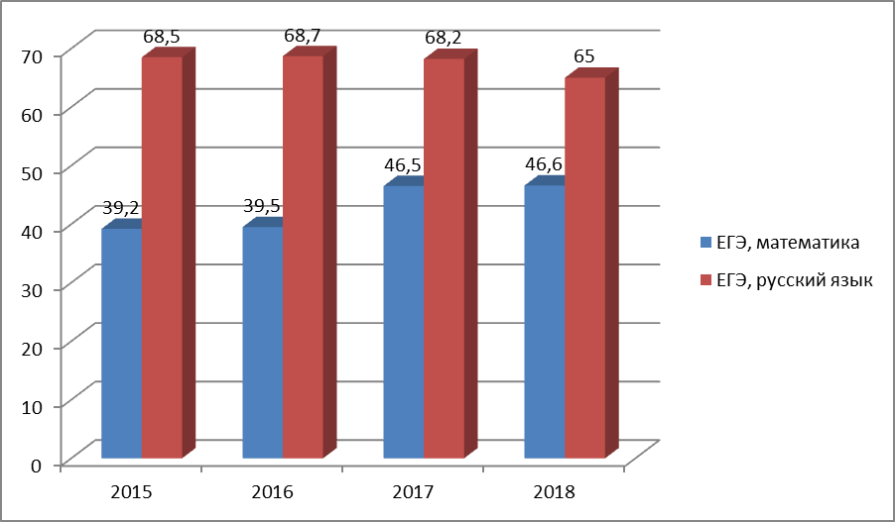

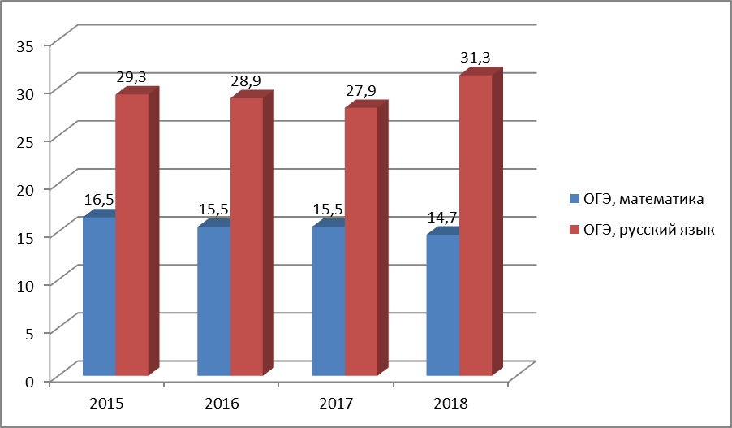

Финансово-экономическая деятельность
Общий объем финансовых средств, поступивших в общеобразовательные организации Судиславского района в 2018 году, составил 96 567,75 тысяч рублей (2017 год - 86 847,0 тысяч рублей, 2016 год - 79 405,2 тысяч рублей, 2015 год - 75432,7 тысяч рублей). Среднегодовая численность учащихся общеобразовательных учреждений в отчетном году составила 1297 учащихся. Общий объем финансовых средств, поступивших в общеобразовательные организации в расчете на одного учащегося, составил 74,45 тысяч рублей (2017 год - 67,2 тысячи рублей, 2016 год - 62,8 тысяч рублей, 2015 год - 60,1 тысяч рублей).
Диаграмма 23
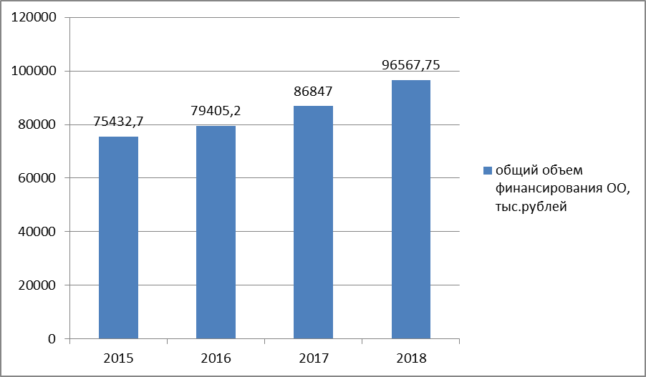

Выводы
Одной и важнейших задач 2018 года в сфере общего образования являлась организация работы общеобразовательных организаций в условиях введения ФГОС начального, основного общего образования и ФГОС для детей с ОВЗ. Отделом образования администрации Судиславского муниципального района, руководителями общеобразовательных учреждений принята необходимая нормативно-правовая база, создан координационный совет по введению ФГОС, разработан план мероприятий. 100% педагогических работников, администрация школ прошли курсы повышения квалификации на базе КОИРО г. Костромы. Для организации психолого-педагогического сопровождения детей с ОВЗ в штатные расписания введены ставки психологов, дефектологов, логопедов. Обучающиеся обеспечены бесплатными учебниками. МОУ Судиславская ООШ является региональной пилотной площадкой по введению ФГОС НОО и ООО, а также ФГОС для детей с ОВЗ. Опыт работы пилотной площадки по введению стандарта транслируется в общеобразовательные школы района, а также обобщался на уровне региона.
Одной из задач отчетного года было обеспечение электронной муниципальной услуги «электронный дневник с использованием информационно-телекоммуникационных сетей общего пользования - в информационной системе «Сетевой город. Образование». Доля учреждений, обеспечивших данную услугу населению Судиславского района, низкая и составляет 70 % от общего количества общеобразовательных учреждений.
Анализ результатов ЕГЭ И ГИА в отчетном году выявляет снижение качества знаний выпускников по математике, истории, обществознанию, физике, биологии.
Приоритетами развития системы общего образования на перспективу являются:
- организация работы в условиях введения ФГОС школьного уровня, а также обучающихся с ОВЗ;
- повышение качества образовательных услуг,
- повышение профессиональной компетенции педагогов, организация профессиональной переподготовки с целью обеспечения организаций профессиональными кадрами;
- -создание предметно-пространственной развивающей среды для детей с ОВЗ, в том числе детей-инвалидов,
- улучшение материально-технической базы образовательных организаций,
- внедрение системы учета контингента обучающихся в организациях, осуществляющих образовательную деятельность (региональный сегмент единой федеральной межведомственной системы учета контингента обучающихся по основным образовательным программам и дополнительным общеобразовательным программам) в 100 % школ района,
- проведение мероприятий в рамках независимой оценки качества образования,
- усиление воспитательной составляющей образовательного процесса.

2.5. Сведения о развитии дополнительного образования детей и взрослых

В Судиславском муниципальном районе Костромской области в 2018 году услуги дополнительного образования детям предоставляют 1 учреждение в сфере образования – МОУДОД Дом детского творчества, в котором обучается 450 детей; 1 учреждение в сфере культуры – МОУДОД Детская музыкальная школа, с контингентом 98 человека. Кроме того, программы дополнительного образования реализуются на базе образовательных организаций муниципального района.
В отчетном году в сфере дополнительного образования детей решались следующие задачи:
- реализация Концепции развития дополнительного образования детей;
- внедрение Всероссийского физкультурно-спортивного комплекса "Готов к труду и обороне" (ГТО) в общеобразовательных организациях;
- реализация комплекса мер, направленных на совершенствование профессиональной ориентации обучающихся в общеобразовательных организациях.
- реализация комплекса мер, направленных на поддержку одаренных детей.
Решение поставленных задач позволило обеспечить достижение основных показателей развития дополнительного образования детей.
Охват программами дополнительного образования остается стабильным на протяжении последних 3 лет и составляет 78 % детей и подростков в возрасте от 7 до 18 лет. В 2018 году на базе образовательных организаций и организаций дополнительного образования функционировало 44 спортивные секции, 146 кружков и объединений по интересам, охвачено более 1207 обучающихся (69%).
Реализуются дополнительные образовательные программы по следующим направлениям:
- спортивное: 44 секции (бадминтон, настольный теннис, шахматы и шашки, баскетбол, волейбол, мини-футбол, футбол, легкая атлетика, лыжные гонки, вольная борьба, каратэ, спортивное ориентирование и другие игровые виды спорта). Охвачено 726 человек (60%) обучающихся школ и 130 воспитанников ДОУ (5-6 лет), в том числе 25 человек (3%) – это дети с ограниченными возможностями здоровья.
В спортивных соревнованиях различного уровня приняли участие:
Школьного уровня – 1027 человек (84,6%), муниципального уровня – 256 человек (21%), регионального уровня – 80 человек (6,5 %). На базе ОО функционирует 4 школьных спортивных клуба, в которых занимаются 776 обучающихся (83,8% от занимающихся в спортивных секциях).
В рамках проекта по созданию в общеобразовательных учреждениях сельской местности условий для занятия физической культурой и спортом за период с 2014 по 2017 годы отремонтировано 4 спортивных зала в базовых сельских школах района. В 2018 году в рамках проекта «Общественные инициативы» отремонтирован спортивный зал МОУ Судиславской СОШ. Это позволило организовать использование спортивной инфраструктуры населением: количество занимающихся из числа организованных групп населения в 2018 году составило 562 человека, в том числе по городу – 464 человека, в сельской местности – 98 человек.
Техническое творчество (художественно-техническое творчество) – 28 кружков (Информатика, алгоритмика, легоконструирование, занимательная информатика и творчество, отряды юных инспекторов дорожного движения), охвачено 226 обучающихся (17,4%), естественнонаучное направление - 17 кружков, охвачено 137 человек, в том числе 2 кружка на базе Дома детского творчества (10,6%).
Другие направления дополнительного образования детей: художественное (15 кружков с охватом 549 человек), научно-предметное (48 кружков, 581 человек), культурологическое (17 кружков, 266 человек), туристско-краеведческое (8 кружков, 114 человек), социально-педагогическое (10 кружков, 237 человек). Реализацию программ дополнительного образования обеспечивают профессиональные, компетентные педагоги. Спортивных школ в муниципальном образовании нет.

Контингент
На территории Судиславского муниципального района проживает 1756 детей в возрасте от 5 до 18 лет. Дополнительными общеобразовательными программами в отчетном году охвачено 1207 детей данного возраста, в том числе 548 человек получают услуги по дополнительному образованию в учреждениях дополнительного образования. Охват детей дополнительным образованием в общей численности детей от 5 до 18 лет составил 69% (2017г - 75%, 2016 г - 60,4 %, 2015 г - 54,3 %.). Удельный вес численности детей, охваченных дополнительным образованием в организациях дополнительного образования в общей численности детей от 5 до 18 лет, составил 45 %. Доля школьников в общеобразовательных учреждениях, обучающихся по программам дополнительного образования в отчетном году – 69 %
Диаграмма 24.
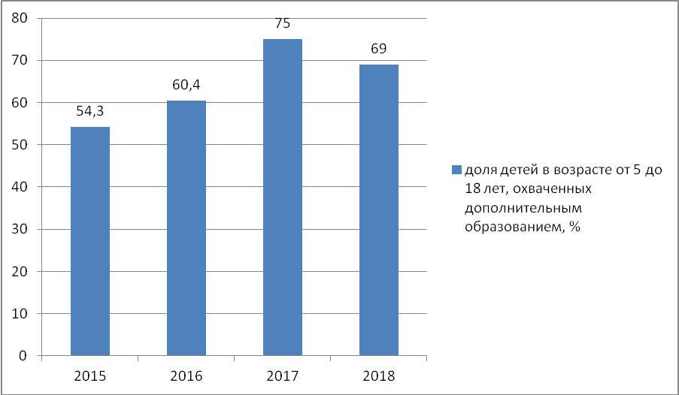

Муниципальное образовательное учреждение дополнительного образования детей Дом детского творчества относится к учреждению, работающему по всем видам образовательной деятельности, в том числе художественной, спортивной, краеведческой, хореографической, театральной, военно-патриотической и др.. Численность детей, обучающихся по дополнительным общеобразовательным программам в данном учреждении, – 450 человек, в том числе городских детей – 348, сельских – 102. Удельный вес численности детей, обучающихся в Доме детского творчества, от общей численности детей, занимающихся в учреждениях дополнительного образования, – 82,7%. Детская музыкальная школа реализует дополнительные общеобразовательные программы музыкальной направленности. На базе ДМШ обучалось 98 воспитанников (17,3 %).
Удельный вес численности детей с ограниченными возможностями здоровья в общей численности обучающихся в организациях, осуществляющих образовательную деятельность по дополнительным общеобразовательным программам, составляет 0 %.

Кадровое обеспечение
Cреднемесячная заработная плата педагогических работников муниципальных образовательных организаций дополнительного образования за отчетный год значительно выросла и составила 21 338 рублей (2017г - 18690 рублей, 2016 год - 16 992 рубля, 2015 год - 16924 рубля). Отношение среднемесячной заработной платы педагогических работников муниципальных образовательных организаций дополнительного образования к среднемесячной заработной плате учителей в муниципальном районе, составляет 100,1%. Отношение заработной платы педагогических работников муниципальных образовательных организаций дополнительного образования к среднемесячной заработной плате учителей в Костромской области, составляет 97,7 %.

Диаграмма 26
«Среднемесячная заработная плата педагогических работников учреждений дополнительного образования»
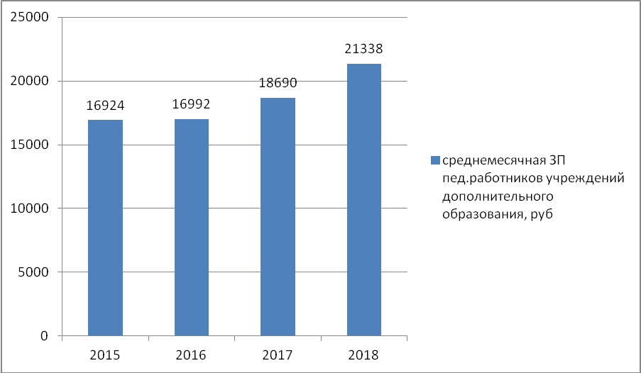

Сеть образовательных организаций
В Судиславском муниципальном районе Костромской области в 2018 году услуги дополнительного образования детям предоставляют 1 учреждение в сфере образования – МОУДОД Дом детского творчества, и 1 учреждение в сфере культуры – МОУ ДОД Детская музыкальная школа. В отчетном году сеть организаций осуществляющих образовательную деятельность по дополнительным общеобразовательным программам не менялась, филиалов нет. Темп роста 100 %. Учреждения дополнительного образования не требуют капитального ремонта, не находятся в аварийном состоянии.
По итогам социологических исследований, проведенных в рамках независимой оценки качества дополнительного образования в 2018 году, средний индекс удовлетворенности потребителей качеством услуг составляет 1, что позволяет судить о высоком уровне удовлетворённости доброжелательностью, вежливостью и компетентностью работников ОО, а также качеством образовательной деятельности организаций. В социологическом опросе принимало участие 197 человек - родителей детей, обучающихся в организациях дополнительного образования.
- Материально-техническое и информационное обеспечение
Общая площадь всех помещений организаций дополнительного образования 1288 кв. метров. Площадь всех помещений организаций дополнительного образования в расчете на одного обучающегося – 2,4 квадратных метра, что соответствует требования СанПиН.
Удельный вес числа организаций, имеющих водопровод, центральное отопление, канализацию, в общем числе образовательных организаций дополнительного образования составляет 100 %. Удельный вес числа организаций, имеющих дымовые извещатели, в общем числе образовательных организаций дополнительного образования – 100 %. .
Число персональных компьютеров, используемых в учебных целях, в расчете на 100 обучающихся организаций дополнительного образования составило 1 %.

Финансово-экономическая деятельность организаций
Общий объем финансовых средств, поступивших в образовательные организации дополнительного образования, составил 8303,88 тысяч рублей. Общий объем финансовых средств в расчете на одного обучающегося в 2018 году составил 15,1 тысяч рублей.

Выводы
Важнейшей составляющей образовательного пространства Судиславского муниципального района является дополнительное образование детей, которое сочетает в себе воспитание, обучение, социализацию молодого человека, поддерживает и развивает талантливых и одаренных детей, формирует здоровый образ жизни, осуществляет профилактику асоциальных явлений среди несовершеннолетних. В образовательных организациях дополнительного образования обучается 548 человека, в том числе общеобразовательными программами в Доме детского творчества охвачено 450 человек, в том числе городских детей – 328, сельских – 122.
Педагоги дополнительного образования предоставляют обучающимся сельских школ услуги дополнительного образования на базе общеобразовательных организаций (МОУ Судиславская СОШ, МОУ Расловская СОШ, МОУ Михайловская СОШ). Детская музыкальная школа реализует дополнительные общеобразовательные программы музыкальной направленности. На базе Детской музыкальной школы обучалось 98 воспитанников.
Численность контингента воспитанников в учреждениях дополнительного образования на протяжении трёх лет остается стабильной и в текущем году составляет 44% от общего числа обучающихся образовательных учреждений. Доля потребителей, удовлетворенных качеством дополнительного образования, составляет – 92 %. В учреждениях созданы необходимые условия для реализации образовательно–воспитательных программ, духовно – нравственного, интеллектуального, творческого и физического развития каждого воспитанника, детям оказывается педагогическая поддержка в приобретении теоретических знаний, практических навыков.. Удельный вес численности детей, обучающихся в организациях дополнительного образования от общей численности обучающихся в организациях, реализующих дополнительные общеобразовательные программы, составил 44 %.
Достижениями сферы дополнительного образования детей Судиславского района Костромской области являются:
- довольно высокий уровень охвата услугами дополнительного образования детей в возрасте от 5 до 18 лет (69 %);
- ориентированность на различные возрастные категории детей, на группы детей, требующих особого внимания государства (одаренные дети, дети групп социального риска, дети с ограниченными возможностями здоровья);
- достаточно широкий выбор программ дополнительного образования;
- предоставление услуг дополнительного образования на базе общеобразовательных организаций.
Вместе с тем выделяется ряд проблем:
- инфраструктура современного дополнительного образования детей отстает от современных требований к использованию современного оборудования, учебных пособий, компьютерной техники, к обеспечению качественной Интернет связью;
- охват сельских детей услугами дополнительного образования гораздо ниже, чем в городе.

3. Выводы и заключения
Выводы.
Деятельность всех образовательных организаций Судиславского муниципального района была направлена на реализацию главной цели развития образования района – обеспечение доступности, качества и эффективности образования на всех его уровнях.
Приоритетными направлениями деятельности дошкольных учреждений муниципального района в 2018 году являлись: организация развивающей предметно-пространственной среды в соответствии с ФГОС дошкольного образования, обучение педагогических кадров организации и планированию работы в соответствии с федеральными государственными образовательными стандартами дошкольного образования, приведение в соответствие образовательных программ и локальных актов дошкольных образовательных учреждений.
Одной из главных задач социальной политики в области дошкольного образования в районе является расширение доступности в получении качественного дошкольного образования. Важным шагом в обеспечении этого показателя является массовый охват детей дошкольным образованием. В отчетном году достигнуто достижение установленного Указом Президента РФ от 07.05.2012 № 599 показателя обеспечения доступности дошкольного образования - 100% доступность дошкольного образования для детей в возрасте от 3 до 7 лет. Благодаря целенаправленной, совместной работе администрации муниципального района, администраций дошкольных учреждений, отдела образования, поставленная задача выполнена полностью.
В 2018 году все дошкольные образовательные организации реализуют федеральный государственный образовательный стандарт дошкольного образования (далее – ФГОС ДО). Итоги аттестации педагогов дошкольных учреждений показали, что доля не аттестованных педагогов составляет 9%, первую категорию имеют 50% педагогов, 40% - аттестованы в соответствии с занимаемой должностью, и очень низкий показатель педагогических работников, имеющих высшую категорию- 1%.
С целью обеспечения прозрачности и доступности деятельности образовательных организаций в каждом учреждении создан сайт в сети Интернет. Обеспечена электронная муниципальная услуга: подача заявления на зачисление ребенка в дошкольное учреждение с использованием информационно-телекоммуникационных сетей общего пользования, в том числе сети Интернет, включая сайт «Электронные услуги в сфере образования» (АИС «Е-образование», http://detsad.eduportal44.ru). Необходимо продолжить информационную, разъяснительную работу среди родителей воспитанников дошкольных учреждений о возможностях и преимуществах использования данной услуги.
100% детских садов участвуют в независимой оценке качества образования.
Одной из важнейших задач 2018 года в сфере общего образования являлась организация работы общеобразовательных организаций в условиях введения ФГОС начального, основного общего образования и ФГОС для детей с ОВЗ. В школах района перешли на обучение детей по новым федеральным государственным образовательным стандартам: ФГОС НОО осваивали 560 учащихся (100%) 1-4 класса общеобразовательных организаций района, 482 учащихся 5-8 классов работали в рамках стандартов основного общего образования. В экспериментальном режиме (пилотная площадка МОУ Судиславская ООШ) обучались по ФГОС ООО 9 классы – 14 человек, успешно прошедшие государственную итоговую аттестацию.
Особое внимание уделяется инклюзивному образованию. В рамках программы «Доступная среда» в базовой МОУ Судиславской СОШ, где обучается 50% всех обучающихся района, создана и реализуется универсальная безбарьерная среда, позволяющая обеспечить полноценную интеграцию детей-инвалидов в образовательный процесс, школа оснащена специальным оборудованием для организации коррекционной работы и обучения инвалидов с нарушениями опорно-двигательного аппарата. В 2018 году в общеобразовательных учреждениях района обучалось 115 детей с ограниченными возможностями здоровья, детей-инвалидов – 20, в том числе дети с расстройством аутистического спектра (3 человека). Дети с ОВЗ обучаются по адаптированным образовательным программам через различные формы обучения, в том числе индивидуальное и дистанционное обучение.
В 2018 году численность обучающихся в соответствии с федеральным государственным стандартом начального общего образования обучающихся с ограниченными возможностями здоровья составила 19 детей – 16,5% от всех детей с ограниченными возможностями здоровья.
Удельный вес численности выпускников, освоивших образовательные программы основного общего образования, получивших количество баллов по ГИА ниже минимального, в общей численности выпускников, освоивших образовательные программы основного общего образования, сдававших ГИА, по математике – 0%, по русскому языку – 0%. 100 % обучающихся 9 классов получили аттестат об основном общем образовании. Но среднее значение количества баллов по государственной итоговой аттестации, полученных выпускниками, освоившими образовательные программы основного общего образования, ниже уровня прошлого года.
Удельный вес численности выпускников, освоивших образовательные программы среднего общего образования, получивших количество баллов по ЕГЭ ниже минимального, в общей численности выпускников, освоивших образовательные программы основного общего образования, сдававших ЕГЭ, по математике – 0%, по русскому языку – 0%. Удельный вес выпускников 11-х классов, получивших аттестат о среднем общем образовании, составил 100%.
Информационно-образовательная среда образовательного учреждения (ИОС) - один из определяющих факторов обеспечения доступности образовательных услуг, качества образования, эффективности управления, открытости, «прозрачности» системы образования. В 2018 году продолжалась работа по внедрению современных информационно-коммуникационных технологий в образовательный процесс и управленческую деятельность, эффективному использованию возможностей сети Интернет и цифровых образовательных ресурсов, формированию единого информационного пространства района. Необходимым условием ИОС является современная материально-техническая база образовательных организаций. Несмотря на обновление и пополнение в 2018 году материальной базы общеобразовательных учреждений, отмечается недостаточность компьютерного оборудования, цифровых образовательных ресурсов.
Все общеобразовательные организации района имеют собственные сайты в сети Интернет. Ежемесячно Отделом образования проводится мониторинг ведения сайтов ОУ.
Не в полной мере выполнена задача обеспечения жителей района электронной муниципальной услуги «электронный дневник с использованием информационно-телекоммуникационных сетей общего пользования» - «Сетевой город. Образование». Доля учреждений, обеспечивших данную услугу населению Судиславского района, низкая и составляет 70 % от общего количества общеобразовательных учреждений.
В школах работают компетентные, профессиональны кадры. Педагоги района успешно проходят курсовую подготовку по основной и дополнительной нагрузке на базе муниципальной методической службы и КОИРО в очной и дистанционной форме. Успешно проходит аттестация педагогических кадров, высшую категорию имеют 44,2% педагогов. Но наблюдается проблема старения педагогических кадров. Доля педагогов до 35 лет в школах района составляет 16,6%.

Планы и перспективы развития системы образования
Анализ текущей ситуации позволил сформулировать основные приоритетные направления работы системы образования Судиславского муниципального района, в соответствии со сложившимися в муниципальном образовании традициями, образовательными практиками, стратегией социально-экономического развития муниципального района, региона, ориентирами федеральной и региональной образовательной политики, по направлениям:
Основные задачи в области дошкольного образования на 2019 год:
1. Сохранение 100 % обеспеченности детей от 3 до 7 лет местами в дошкольных образовательных организациях, увеличение охвата дошкольным образованием детей до 3 лет.
2. Реализация Федерального государственного образовательного стандарта дошкольного образования, в том числе для детей с ОВЗ, организация развивающей предметно-пространственной среды.
3. Мониторинг деятельности муниципальных дошкольных образовательных учреждений по выполнению Федеральных государственных образовательных стандартов.
4. Реализация кадровой политики в сфере дошкольного образования.
5. Совершенствование материально-технической базы учреждений.
6. Обеспечение соблюдения и исполнения подведомственными образовательными учреждениями действующего законодательства и муниципальных правовых актов об образовании.
7. Совершенствование работы по проектированию и реализации в дошкольных образовательных организациях образовательных технологий, направленных на выявление, развитие и поддержку детской инициативы в различных видах детской деятельности.
8. Создание безопасных условий жизнедеятельности воспитанников и сотрудников.
Основные задачи в области общего образования на 2019 год:
1. Реализация Федерального государственного образовательного стандарта общего образования, в том числе для детей с ОВЗ.
2. Повышение качества математического, естественнонаучного, социально-гуманитарного образования, обеспечивающего снижение доли выпускников, показавших низкий результат по математике, истории, обществознанию, биологии в период проведения государственной итоговой аттестации;
3. Совершенствование профессиональной компетентности педагогов, обеспечивающих подготовку обучающихся к государственной итоговой аттестации;
4. Повышение эффективности работы по предоставлению услуги по ведению электронных дневников и журналов во всех образовательных учреждениях. Повышение эффективности работы всех ОО по ведению электронного журнала и электронного дневника в системе «Сетевой город. Образование», использование данного ресурса родителями.
5. Формирование современной образовательной среды, совершенствование материально-технической базы учреждений. Приобретение технических и цифровых средств обучения, ученической мебели.
6. Повышение эффективности и качества профильного обучения, в том числе технической направленности, развитие профильных классов, определяющих траекторию профессионального самоопределения выпускников.
7. Развитие муниципальной системы мониторинга качества образования, включающей оценку результатов деятельности по реализации федерального государственного образовательного стандарта и учёт динамики достижений каждого учащегося;
8. Организация независимой оценки качества образовательной деятельности муниципальных образовательных организаций совместно с Общественным советом по проведению независимой оценки качества образовательной деятельности образовательных организаций.
9. Создание безопасных условий жизнедеятельности обучающихся и сотрудников.

Основные задачи в области дополнительного образования на 2019 год:
1. Обеспечение планомерного роста числа обучающихся по программам дополнительного образования, расширение их вариативности особенно на уровне дошкольного образования.
2. Создание условий для реализации дополнительных общеразвивающих программ для детей с ограниченными возможностями и инвалидностью.
3. Разработка индивидуальных образовательных маршрутов по развитию интеллектуально-одарённых детей в конкретной предметной области.
4. Создание реестра лучших практик по организации урочной и внеурочной деятельности, дополнительного образования.
5. Создание безопасных условий жизнедеятельности обучающихся и сотрудников.

II. Показатели мониторинга системы образования
№  п/п | Раздел / подраздел доклада | показатель | Единица измерения | 2014 | 2015 | 2016 | 2017 | 2018
Сведения о развитии дошкольного образования
1 | Уровень доступности дошкольного образования | Численность детей в возрасте от 3 до 7 лет, получивших дошкольное образование в текущем году | Чел. | 480 | 534 | 513 | 547 | 531
2 |  | Численность воспитанников образовательных организаций, реализующих образовательные программы дошкольного образования | чел | 704 | 701 | 704 | 711 | 677
3 |  | Численность детей в возрасте от 2 месяцев до 7 лет включительно | чел | 1060 | 1042 | 1032 | 963 | 1011
4 |  | Численность детей соответствующих возрастов, обучающихся в общеобразовательных организациях | чел | 24 | 18 | 37 | 53 | 59
5 | Кадровое обеспечение | Количество педагогических работников | чел | 75 | 72 | 68 | 64 | 61
6 |  | Среднемесячная заработная плата педагогических работников ДОУ | руб | 16777 | 16706 | 16700 | 16853 | 18265
7 | Материально-техническое и информационное обеспечение ДОУ | Число персональных компьютеров в ДОУ, доступных для использования детьми | Кол-во | 16 | 16 | 16 | 16 | 22
8 |  | Площадь помещений, используемых непосредственно для нужд ДОУ | кв.м. | 6816,7 | 6816,7 | 6816,7 | 6816,7 | 6508,7
9 |  | Общее число образовательных организаций, реализующих образовательные программы дошкольного образования | Кол-во | 18 | 17 | 17 | 17 | 15
10 |  | Число ДОУ | Кол-во | 15 | 14 | 14 | 14 | 12
11 |  | Число ДОУ, имеющих водоснабжение | Кол-во | 15 | 14 | 14 | 14 | 12
12 |  | Число ДОУ, имеющих центральное отопление | Кол-во | 6 | 6 | 6 | 12 | 12
13 |  | Число ДОУ, имеющих канализацию | Кол-во | 15 | 14 | 14 | 14 | 12
14 |  | Число ДОУ, имеющих спортивные залы | Кол-во | 9 | 9 | 9 | 9 | 9
15 |  | Число ДОУ, имеющих плавательные бассейны | Кол-во | 0 | 0 | 0 | 0 | 0
16 | Условия получения дошкольного образования лицами с ограниченными возможностями здоровья и инвалидами | Численность детей с ОВЗ, обучающихся в ОО, реализующих образовательные программы дошкольного образования | чел | 0 | 0 | 1 | 1 | 1
17 |  | Численность детей-инвалидов, обучающихся в образовательных организациях, реализующих образовательные программы дошкольного образования | чел | 7 | 8 | 8 | 5 | 7
18 | Состояние здоровья лиц, обучающихся по программам дошкольного образования | Число дней, пропущенных воспитанниками ДОУ по болезни | Кол-во детодней | 14347 | 14 188 | 12970 | 17177 | 18418
19 |  | Среднегодовая численность воспитанников ДОУ | чел | 636 | 661 | 618 | 620 | 682
20 | Изменение сети ДОУ, осуществляющих образовательную деятельность | Число ДОУ в году, предшествовавшем отчетному году | Кол-во | 14 | 14 | 14 | 13 | 12
21 | Финансово-экономическая деятельность ДОУ | Общий объем финансовых средств, поступивших в ДОУ | Тыс.  руб | 55464,4 | 52052,4 | 56344,7 | 58174,0 | 68675,4
22 |  | Объем финансовых средств от приносящей доход деятельности (внебюджетных средств), поступивших в ДОУ | Тыс.  руб | 6472,2 | 6230,4 | 11881,2
23 |  | Объем финансовых средств, выделенных на 1 воспитанника ДОУ | руб | 78,7 | 77,9 | 80,0 | 81,8 | 101,4
24 | Создание безопасных условий при организации образовательного процесса в ДОУ | Число ДОУ, здания которых находятся в аварийном состоянии | Кол-во | 0 | 0 | 0 | 0 | 0
25 |  | Число ДОУ, здания которых требуют капитального ремонта | Кол-во | 0 | 0 | 0 | 0 | 0
26 | Сведения о развитии начального общего, основного общего и среднего общего образования
27 | Уровень доступности начального общего, основного общего и среднего общего образования | Численность обучающихся ОО, реализующих программы начального общего, основного общего и среднего общего образования | чел | 1186 | 1214 | 1265 | 1293 | 1303
28 |  | Численность обучающихся ОО, реализующих программы начального общего, основного общего и среднего общего образования, осваивающих образовательные программы, соответствующие требованиям ФГОС начального общего, основного общего и среднего общего образования | чел | 573 | 706 | 834 | 943 | 1056
29 |  | Численность постоянного населения в возрасте 7-17 лет | чел | 1334 | 1460 | 1463 | 1467 | 1406
30 | Содержание образовательной деятельности и организация образовательного процесса по образовательным программам начального общего, основного общего и среднего общего образования | Численность обучающихся ОО, реализующих программы начального общего, основного общего и среднего общего образования, занимающихся во вторую смену | чел | 22 | 0 | 0 | 0 | 0
31 | Кадровое обеспечение ОО, осуществляющих образовательную деятельность в части реализации ООП, а также оценка уровня заработной платы педагогических работников | Численность педагогических работников ОО, реализующих программы начального общего, основного общего и среднего общего образования | чел | 112 | 112 | 115 | 117 | 115
32 |  | Численность учителей ОО, реализующих программы начального общего, основного общего и среднего общего образования, в возрасте до 35 лет | чел | 13 | 15 | 13 | 17 | 18
33 |  | Общая численность учителей (без внешних совместителей) ОО, реализующих программы начального общего, основного общего и среднего общего образования | чел | 100 | 103 | 99 | 102 | 99
34 |  | Среднемесячная заработная плата педагогических работников ОО | руб | 19531 | 19377 | 19400 | 19353 | 21335
 |  | Среднемесячная заработная плата учителей ОО | руб | 19994 | 19475 | 19500 | 19480 | 21307
35 | Материально-техническое и информационное обеспечение ОО | Общая площадь помещений ОО | Кв.м | 18065 | 18065 | 18065 | 17307 | 17307
36 |  | Число ОО, имеющих водопровод | Кол-во | 10 | 10 | 10 | 10 | 10
37 |  | Число ОО, имеющих центральное отопление | Кол-во | 10 | 10 | 10 | 10 | 10
38 |  | Число ОО, имеющих канализацию | Кол-во | 10 | 10 | 10 | 10 | 10
39 |  | Число персональных компьютеров, используемых в учебных целях | шт | 158 | 168 | 168 | 168 | 168
40 |  | Число ОО, имеющих скорость подключения к сети Интернет от 1 Мбит/с и выше | Кол-во | 2 | 6 | 6 | 6 | 6
41 | Условия получения начального общего, основного общего и среднего общего образования лицами с ограниченными возможностями здоровья и инвалидами | Численность детей с ОВЗ, обучающихся в классах, не являющихся специальными (коррекционными), ОО | чел | 27 | 50 | 88 | 111 | 99
42 |  | Численность детей с ОВЗ, обучающихся в ОО | чел | 75 | 97 | 109 | 111 | 115
43 |  | Численность детей-инвалидов, обучающихся в классах, не являющихся специальными (коррекционными), ОО | чел | 13 | 11 | 12 | 15 | 20
44 |  | Численность детей-инвалидов, обучающихся в ОО | чел | 18 | 15 | 14 | 18 | 20
45 |  | Численность лиц с ОВЗ (за исключением детей-инвалидов), обучающихся в отдельных классах ОО: с умственной отсталостью (интеллектуальными нарушениями) | чел | 30 | 21 | 21 | 21 | 21
46 |  | Численность лиц с инвалидностью, обучающихся в отдельных классах ОО: с умственной отсталостью (интеллектуальными нарушениями) | чел | 5 | 5 | 4 | 2 | 3
47 | Результаты аттестации лиц, обучающихся по образова-  тельным программам основного общего и среднего общего образования | Среднее значение количества баллов по ЕГЭ, полученных выпускниками, освоившими образовательные программы среднего общего образования по математике | балл | 43,5 | 39,2 | 39,5 | 46,4 | 46,6
48 |  | Среднее значение количества баллов по ЕГЭ, полученных выпускниками, освоившими образовательные программы среднего общего образования по русскому языку | балл | 60,6 | 68,5 | 68,7 | 68,2 | 65,0
49 |  | Среднее значение количества баллов по ГИА, полученных выпускниками, освоившими образовательные программы основного общего образования по математике | балл | 11,3 | 16,5 | 15,5 | 15,5 | 14,7
50 |  | Среднее значение количества баллов по ГИА, полученных выпускниками, освоившими образовательные программы основного общего образования по русскому языку | балл | 23,0 | 29,2 | 28,9 | 27,9 | 31,3
51 |  | Удельный вес численности выпускников, освоивших образовательные программы среднего общего образования, получивших количество баллов по ЕГЭ ниже минимального, в общей численности выпускников, освоивших образовательные программы среднего общего образования, сдававших ЕГЭ по математике | % | 2 | 0 | 2 | 0 | 0
52 |  | Удельный вес численности выпускников, освоивших образовательные программы среднего общего образования, получивших количество баллов по ЕГЭ ниже минимального, в общей численности выпускников, освоивших образовательные программы среднего общего образования, сдававших ЕГЭ по русскому языку | % | 0 | 0 | 0 | 0 | 0
53 |  | Удельный вес численности выпускников, освоивших образовательные программы основного общего образования, получивших количество баллов по ГИА ниже минимального, в общей численности выпускников, освоивших образовательные программы среднего общего образования, сдававших ГИА по математике | % | 0 | 0 | 0 | 0 | 0
54 |  | Удельный вес численности выпускников, освоивших образовательные программы основного общего образования, получивших количество баллов по ГИА ниже минимального, в общей численности выпускников, освоивших образовательные программы среднего общего образования, сдававших ГИА по русскому языку | % | 0 | 0 | 0 | 0 | 0
55 | Состояние здоровья лиц, обучающихся по основным общеобразовательным программам, здоровьесберегающие условия, условия организации физкультурно-оздоровительной и спортивной работы в ОО | Доля школьников, обеспеченных горячим питанием | % | 100 | 88,4 | 94 | 98,3 | 97,8
56 |  | Число организаций, имеющих спортивные залы | % | 100 | 100 | 100 | 100 | 100
57 |  | Число ОО, имеющих плавательные бассейны | Кол-во | 0 | 0 | 0 | 0 | 0
58 | Финансово-экономическая деятельность ОО | Общий объем финансирования ОО | Тыс.  руб | 71782,5 | 75432,7 | 79405,2 | 86847,0 | 96567,75
59 | Создание безопасных условий при организации образовательного процесса в ОО | Число организаций, имеющих дымовые извещатели | Кол-во | 5 | 6 | 7 | 10 | 10
60 |  | Число ОО, имеющих «тревожную кнопку» | Кол-во | 2 | 2 | 2 | 2 | 2
61 |  | Число ОО, имеющих охрану | Кол-во | 11 | 11 | 10 | 10 | 10
62 |  | Число ОО, имеющих систему видеонаблюдения | Кол-во | 0 | 2 | 4 | 5 | 6
Сведения о развитии дополнительного образования
63 | Численность населения, обучающегося по дополнительным образовательным программам | Численность детей, обучающихся в ОО дополнительного образования | чел | 553 | 538 | 544 | 548 | 548
64 |  | Численность детей, обучающихся в ОО дополнительного образования – музыкальных, художественных и иных школах искусств | чел | 103 | 88 | 94 | 98 | 98
65 |  | Численность населения в возрасте 5-18 лет на 1 января следующего за отчетным года | чел | 1599 | 1626 | 1640 | 1726 | 1756
66 | Содержание образовательной деятельности и организация образовательного процесса по дополнительным образовательным программам | Численность детей, обучающихся по дополнительным образовательным программам в ОО дополнительного образования по виду образовательной деятельности: работающие по всем видам образовательной деятельности | чел | 450 | 450 | 450 | 450 | 450
67 |  | Численность детей, обучающихся в ОО дополнительного образования – музыкальных, художественных и иных школах искусств | чел | 103 | 88 | 94 | 98 | 98
68 |  | Численность детей с ОВЗ, обучающихся по дополнительным образовательным программам | чел | 0 | 0 | 5 | 0 | 0
69 |  | Численность детей-инвалидов, обучающихся по дополнительным образовательным программам | чел | 0 | 0 | 0 | 0 | 2
70 | Кадровое обеспечение организаций, осуществляющих образовательную деятель  ность в части реализации дополнительных образова  тельных программ | Среднемесячная заработная плата педагогических работников ОО дополнительного образования | руб | 15596 | 16924 | 16992 | 18690 | 21338
71 | Материально-техническое и информационное обеспечение ОО, осущест  вляющих образовательную деятель  ность в части реализации дополнительных образова  тельных программ | Общая площадь всех помещений | кв.м | 595 | 595 | 595 | 595 | 595
72 |  | Число ОО дополнительного образования, имеющих водопровод | Кол-во | 2 | 2 | 2 | 2 | 2
73 |  | Число ОО дополнительного образования, имеющих центральное отопление | Кол-во | 2 | 2 | 2 | 2 | 2
74 |  | Число ОО дополнительного образования, имеющих канализацию | Кол-во | 2 | 2 | 2 | 2 | 2
75 |  | Число персональных компьютеров, используемых в учебных целях | шт | 2 | 2 | 2 | 4 | 5

